**ОСНОВНА ШКОЛА „ВИТКО И СВЕТА“ ГАЏИН ХАН**

**РАЗВОЈНИ ПЛАН**

**Од 2025. до 2028. године**

**Јануар, 2025. године**

**САДРЖАЈ:**

Увод 4

ЛИЧНА КАРТА ШКОЛЕ 5

Основни подаци о школи: 5

ИСТОРИЈАТ ШКОЛЕ 6

СПЕЦИФИЧНОСТИ ШКОЛЕ 7

Химна наше школе 13

АНАЛИЗА СТАЊА 14

МАТЕРИЈАЛНО-ТЕХНИЧКИ И ПРОСТОРНИ РЕСУРСИ 16

ЉУДСКИ РЕСУРСИ 18

Образовна структура наставног особља 19

Образовна структура ненаставног особља 19

Радно искуство запослених 19

МИСИЈА И ВИЗИЈА 20

МОТО ШКОЛЕ 21

ЛОГО ШКОЛЕ 21

ОДРЕЂИВАЊЕ ПРИОРИТЕТА ШКОЛЕ ЗА ПЕРИОД 2025. – 2028. 22

МЕРЕ УНАПРЕЂИВАЊА ОБРАЗОВНО-ВАСПИТНОГ РАДА НА ОСНОВУ АНАЛИЗЕ РЕЗУЛТАТА УЧЕНИКА НА ЗАВРШНОМ ИСПИТУ 28

МЕРЕ ЗА УНАПРЕЂЕЊА ДОСТУПНОСТИ ОДГОВАРАЈУЋИХ ОБЛИКА ПОДРШКЕ И РАЗУМНИХ ПРИЛАГОЂАВАЊА И КВАЛИТЕТА ОБРАЗОВАЊА И ВАСПИТАЊА ЗА УЧЕНИКЕ КОЈИМА ЈЕ ПОТРЕБНА ДОДАТНА ПОДРШКА 33

МЕРЕ ПРЕВЕНЦИЈЕ НАСИЉА И ПОВЕЋАЊА САРАДЊЕ МЕЂУ УЧЕНИЦИМА, НАСТАВНИЦИМА И РОДИТЕЉИМА 41

МЕРЕ ПРЕВЕНЦИЈЕ ОСИПАЊА УЧЕНИКА 45

ДРУГЕ МЕРЕ УСМЕРЕНЕ НА ДОСТИЗАЊЕ ЦИЉЕВА ОБРАЗОВАЊА И ВАСПИТАЊА КОЈИ ПРЕВАЗИЛАЗЕ САДРЖАЈ ПОЈЕДИНИХ НАСТАВНИХ ПРЕДМЕТА 47

ПЛАН ПРИПРЕМЕ ЗА ЗАВРШНИ ИСПИТ 50

ПЛАН УКЉУЧИВАЊА ШКОЛЕ У НАЦИОНАЛНЕ И МЕЂУНАРОДНЕ ПРОЈЕКТЕ 51

ПЛАН СТРУЧНОГ УСАВРШАВАЊА НАСТАВНИКА, СТРУЧНИХ САРАДНИКА И ДИРЕКТОРА 53

МЕРЕ ЗА УВОЂЕЊЕ ИНОВАТНИХ МЕТОДА НАСТАВЕ, УЧЕЊА И ОЦЕЊИВАЊА 55

ПЛАН НАПРЕДОВАЊА И СТИЦАЊА ЗВАЊА НАСТАВНИКА И СТРУЧНИХ САРАДНИКА 57

ПЛАН УКЉУЧИВАЊА РОДИТЕЉА, ОДНОСНО СТАРАТЕЉА У РАД ШКОЛЕ 58

ПЛАН САРАДЊЕ И УМРЕЖАВАЊА СА ДРУГИМ ШКОЛАМА И УСТАНОВАМА 60

МЕРИЛА ЗА ПРАЋЕЊЕ ОСТВАРИВАЊА РАЗВОЈНОГ ПЛАНА 62

Закључак 63

Чланови актива за развојно планирање: 64

# Увод

Развојни план школе јесте стратешки документ који се заснива на постављању развојних циљева који нас воде ка школи какву желимо а који су резултат идеја, иницијатива и договора свих интересних група – запослених, ученика, родитеља и локалне заједнице. Представља основ за остваривање жељених промена у свим областима рада школе. Развојни план школе је документ са јасно дефинисаним циљевима, улогама и одговорностима. Оваквим планом обједињују се идеје свих и обавезују се сви учесници на заједничку акцију ка дефинисаним циљевима, па се на тај начин усмерава укупан развој школе. Развојни план сачињен је са намером да испоштује законске захтеве и да допринесе унапређењу квалитета рада, а истовремено задовољи потребе запослених, ученика, родитеља и локалне заједнице и стога су у његовој изради учествовале све кључне циљне групе. Документ, у ком су обједињени предлози свих који су посредно или непосредно укључени у рад школе, израдио је Стручни актив за развојно планирање.

Развојни план није коначан документ већ је отворен за корекције, дораде, промене у складу са променама законске регулативе, самим током развоја и специфичностима школе.

Као полазна основа за писање Развојног плана 2025-2028. узета су следећа документа:

* Закон о основама система образовања и васпитања ("Службени гласник РС", бр. 88/2017, 27/2018 – др. закон, 10/2019, 27/2018 – др. закон, 6/2020 , 129/2021, и 92/23)
* Закон о основном образовању и васпитању ("Службени гласник РС", бр. 55/2013, 101/2017, 10/2019, 27/2018 – др. закон,129/2021. и 92/23)
* Правилник о стручно-педагошком надзору ("Сл. Гласник РС", бр. 87/2019)
* Правилник о стандардима квалитета рада установе („Службени гласник РС“, бр. 14/2018 од 02.08.2018. године)
* Правилник о вредновању квалитета рада установе („Службени гласник РС“, бр. 10/2019 од 15.02.2019. године)
* Извештаји о самовредновању рада школе
* Извештај о екстерном вредновању рада школе 2015. године.
* Стратегије образовања до 2030. године
* Резултата анкете споведене за потребе израде и доношење новог развојног плана.

# ЛИЧНА КАРТА ШКОЛЕ

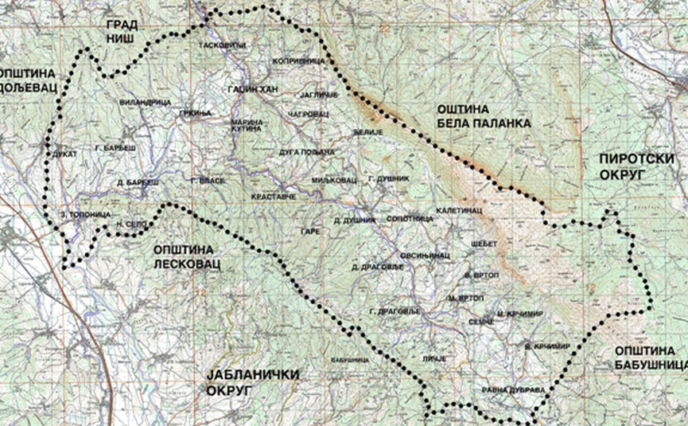

****Основни**** ****подаци о школи:****

|  |  |
| --- | --- |
| Назив школе | ОШ „Витко и Света“ |
| Адреса | Милоша Обилића б.б. Гаџин Хан |
| Контакт подаци школе: |  |
| * Телефон/факс | 018-851-361 |
| * Званични мејл школе | osvitkoisveta1984@mts.rs |
| * Сајт | www.osvitkoisvetagadzinhan.mojaskola.rs |
| ПИБ | 100707402 |
| Округ | Нишавски |
| Датум оснивања школе | 24.08.1984. |
| Датум прославе Дана школе | 24. мај |

# ИСТОРИЈАТ ШКОЛЕ

Основна школа ''Витко и Света'' настала 1984. године интеграцијом школа ''Витко Раденковић'' у Гаџином Хану и ''Светa Шарковић'' у Личју, налази се на територији Заплања, општина Гаџин Хан, место Гаџин Хан, округ Нишавски.

До 1970. године у општини Гаџин Хан, постојало је пет осморазредних основних школа са својим четвороразредним истуреним одељењима, и то: ОШ ''Витко Раденковић'' у Гаџином Хану, ОШ ''Доситеј Обрадовић'' у Горњем Барбешу, ОШ ''Света Шарковић'' у Доњем Душнику, ОШ ''Светозар Марковић'' у Личју и ОШ ''Вук Караџић'' у Великом Крчимиру. Године 1970. извршена је интеграција ових пет школа у две нове: ОШ ''Витко Раденковић'' у Гаџином Хану (Гаџин Хан и Горњи Барбеш) и ОШ ''Света Шарковић'' у Личју (Личје, Доњи Душник и Велики Крчимир).

Због смањења броја ученика, постојеће две школе интегрисане су у једну, која у свом саставу има још четири осморазредне школске јединице (Горњи Барбеш, Заплањска Топоница, Доњи Душник и Личје и седам четвороразредних (Тасковићи, М. Кутина, Гркиња, Д.Драговље, Сопотница, Дукат, Мали Вртоп), која као таква и данас егзистира.

У досадашњем раду школа је постигла запажене резултате, носилац је бројних признања, а њени ученици редовно учествују на свим такмичењима где сасвим успешно представљају своју школу.

Управа школе улаже пуно труда како би побољшала услове за рад и учешће наставника али и ученика. Тим циљем, 2019.године урађена је реконструкциија и енергетска ефикасност целокупне школе у Доњем Душнику.

Исте године је и саграђена и опремљена зграда фискултурне сале у Заплањској Топоници.

Затим је 2022. године потпуно реконструисане и четвороразредна школа у Сопотници.

Школске 2023/2024.г. захваљујући пројекту код јапанске амбасаде, у потпуности је реновирана и адаптирана кухиња са трпезаријом у Гаџином Хану, а захваљујући и доставном возилу, сва деца наше школе добијају, топлу, домаћу и свежу ужину која се спрема у школи.

Такође, 2023/2024.г. у потпуности је завршена реконструкција и енергетска ефикасност матичне школе у Гаџином Хану, која је добила потпуно нови изгледа, али и боље услове за рад.

Школа функционише као јединствена организација. Запослени у школи се својим трудом залажу да унапреде своје компетенције и остварују планиране циљеве образовања и васпитања.

Наставни план и програм у школи остварује се на српском језику.

# СПЕЦИФИЧНОСТИ ШКОЛЕ

Специфичност је да смо школа у којој има пуно издвојених одељења која су разуђена на територији целе општине. Такође, општина спада у неразвијене, мале општине, тако да имамо ученике са нижим социјалним и економским статусом, па је видно исељавање породица из краја где се школа налази. Последња специфичност је да имамо ученике Ромске националности.

Зграда матичне школе у Гаџином Хану изграђена је 1962.године,а дограђена 1975године. Друга фаза доградње је завршена 1995г. Матична школа у Гџином Хану доживела је потпуну реконструкцију и енергетску ефикасност 2023.г.

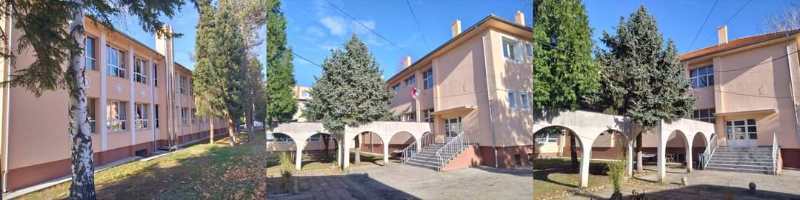

Школска зграда у Тасковићима је изграђена још 1924. године и као таква се користи и данас. Током 2004. године је урађена адаптација учионице и мокри чвор, док је фасада школе и даље аутентична.

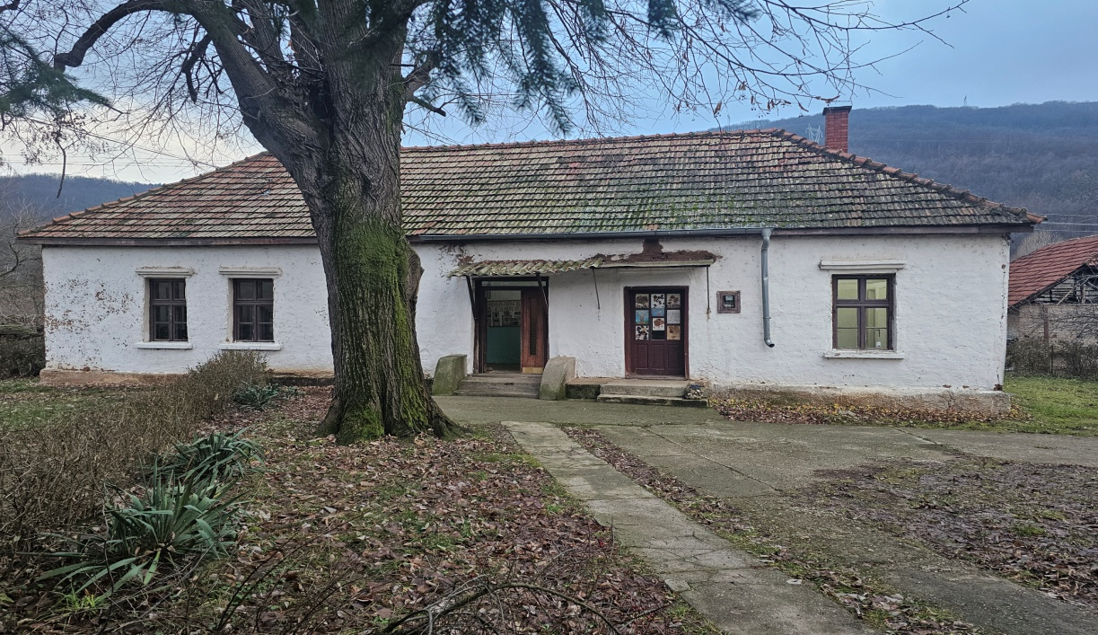

.

Школски објекат у Гркињи изграђен 1934. год. Између 2003-2004. године извршена је потпуна адаптација зграде.

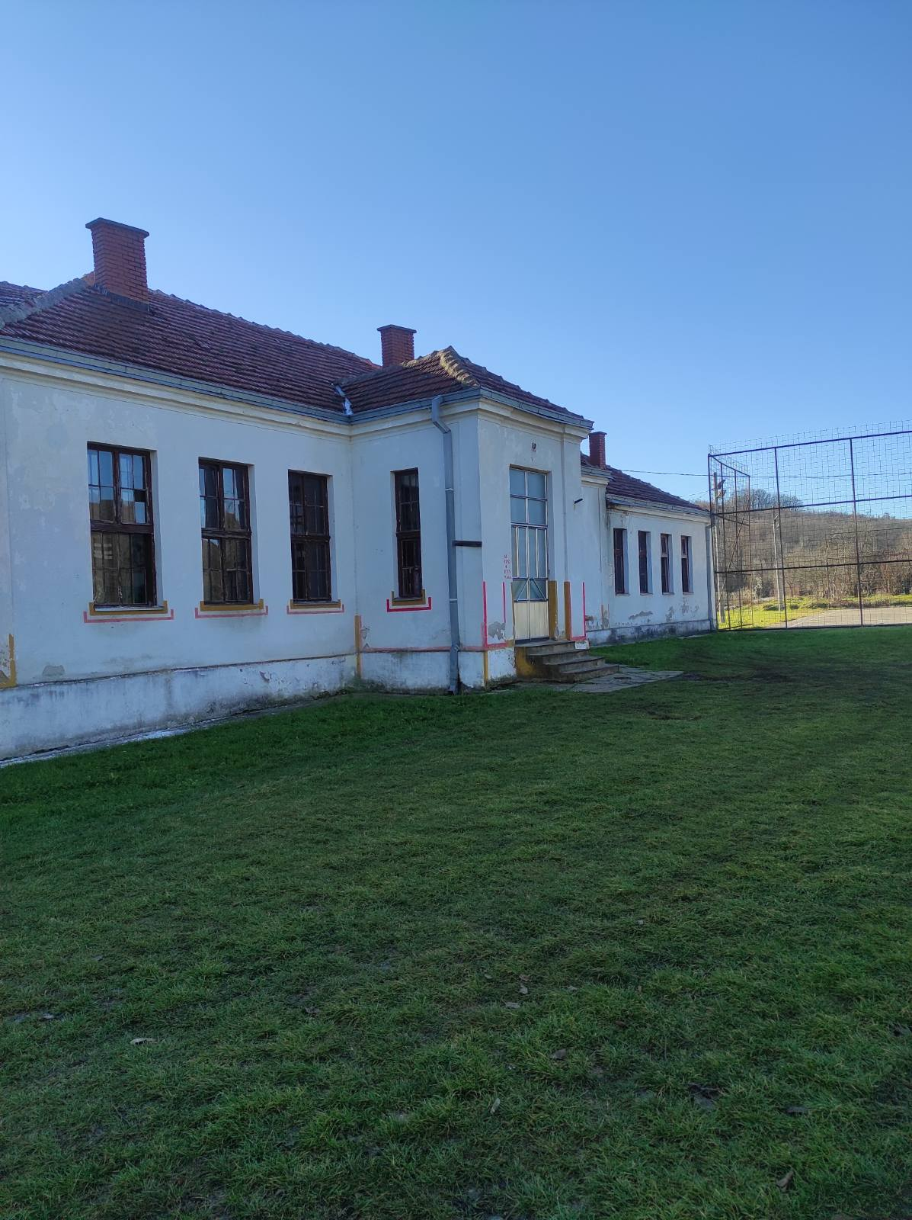

Школа у Горњем Барбешу изграђена је 1973.г.и била је једна од најмодернијих школа и зато су је звали “ Заплањска лепотица „.

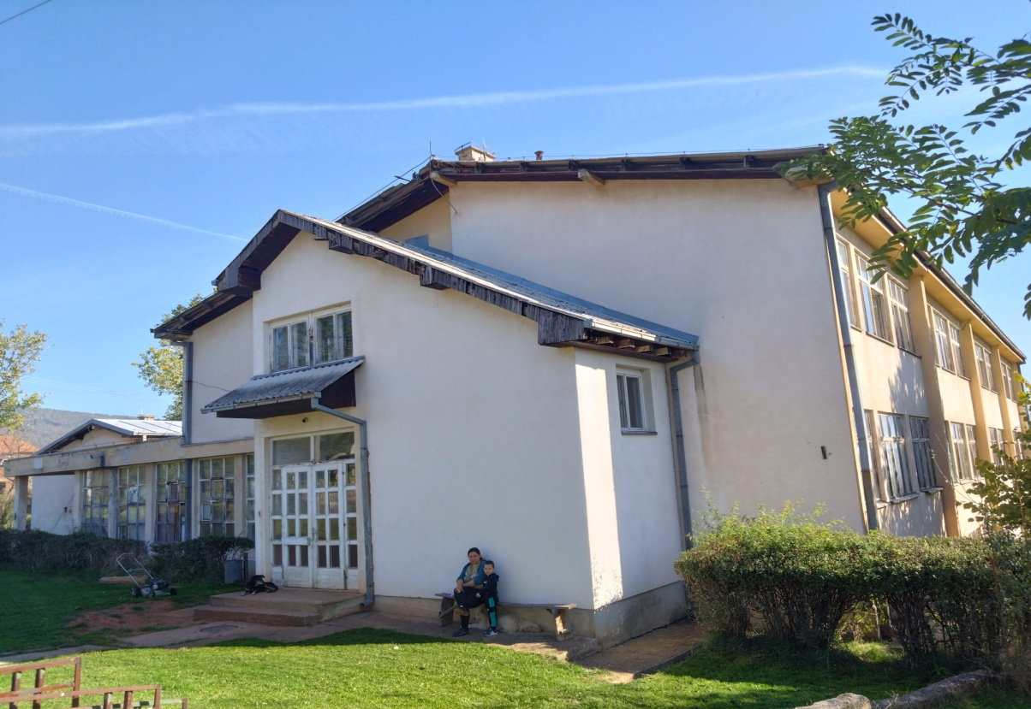

Школа у Дукату играђена је 1970.г.

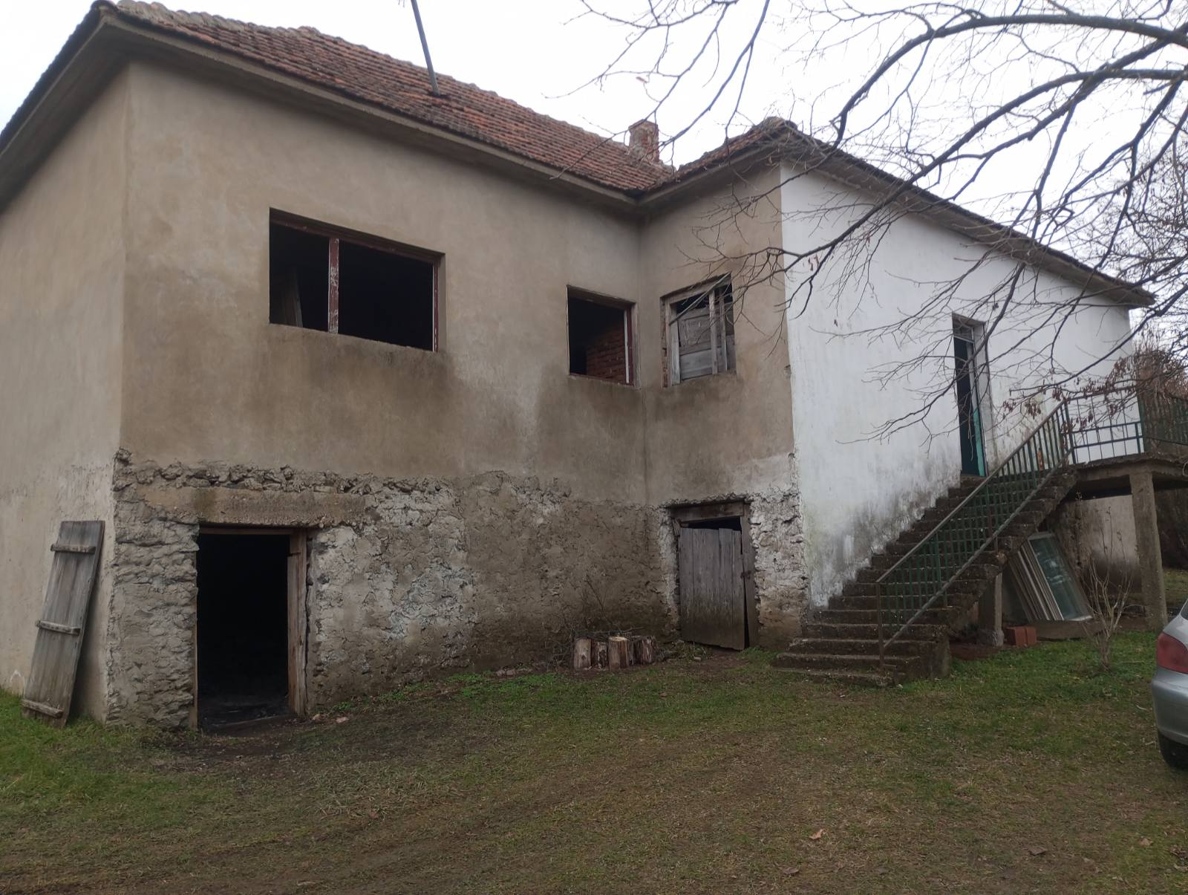

Школа у Заплањској Топоници адаптирана је као осморазредна јединица 1993.г., Реновирана је и 2019.године.

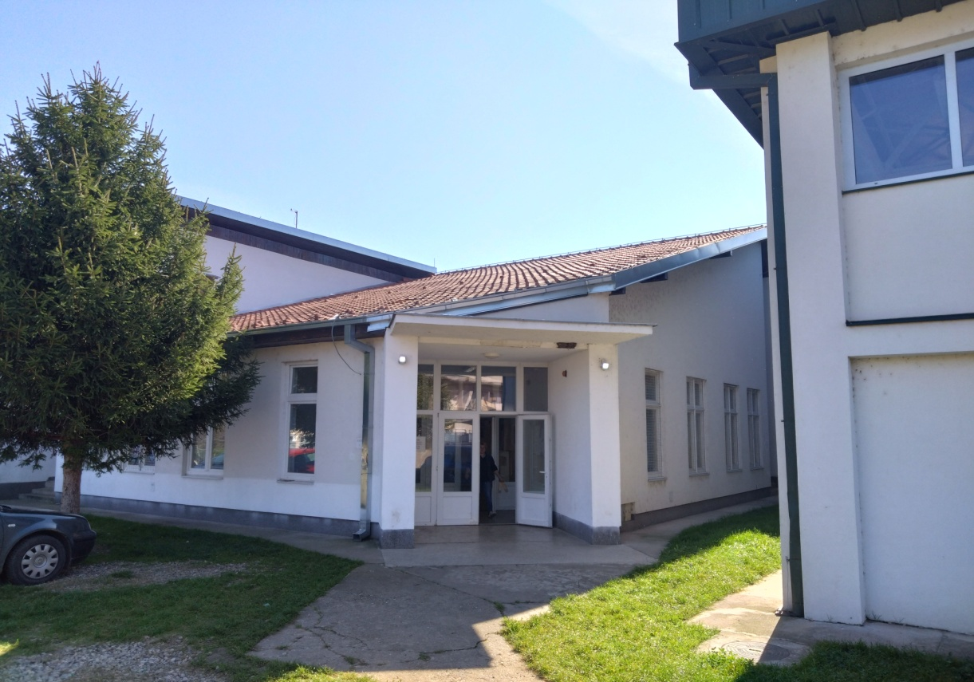

Школска зграда у Мариној Кутини је изграђена 1936. године, 2002. године реновиран је ентеријер школе, а током 2013. године поново је рађена комплетна адаптација школе.

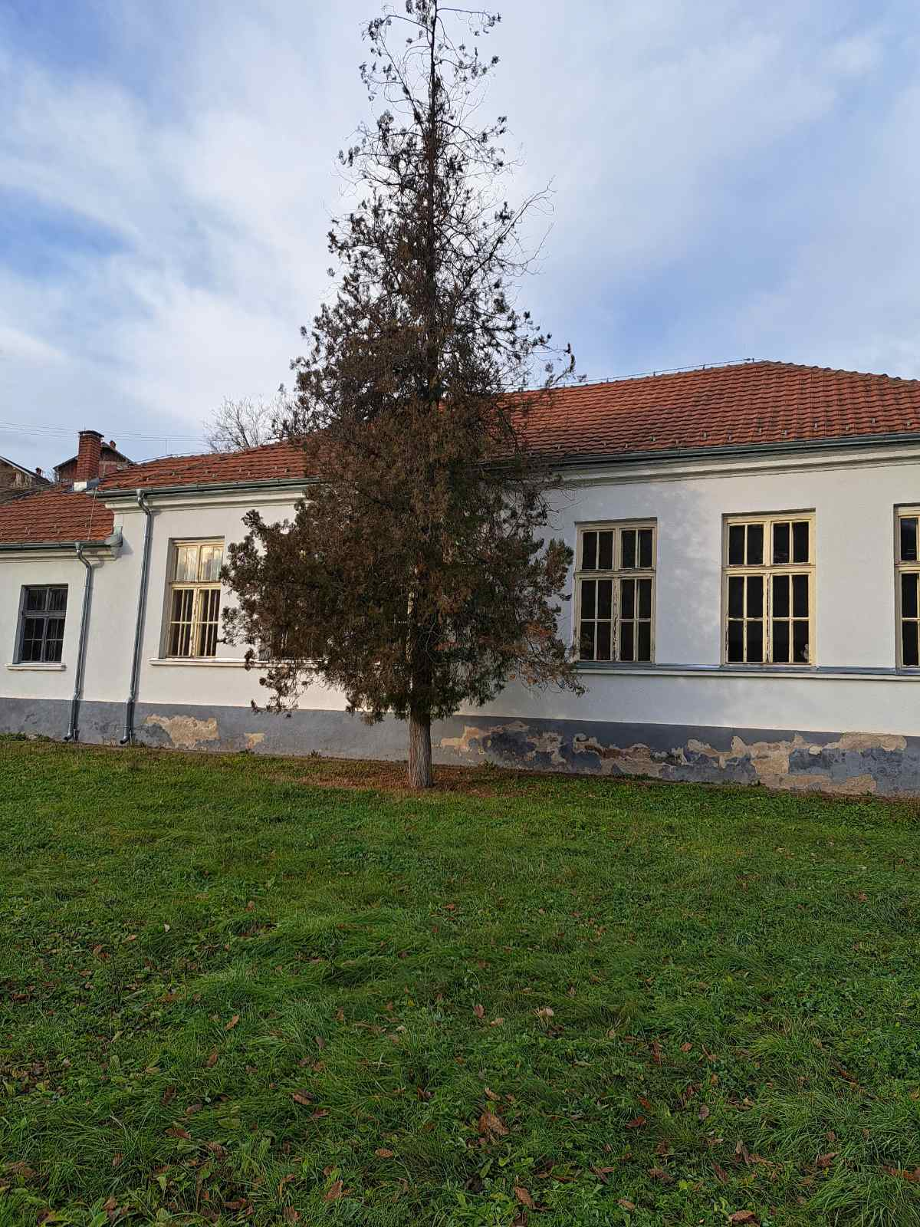

Школа у Доњем Душнику изграђена је 1938.г.2002.г. адаптиран је унутрашњи део објекта као и кровна конструкција. Школа је потпуну реконструкцију и енергетску ефикасност доживела 2019.године.

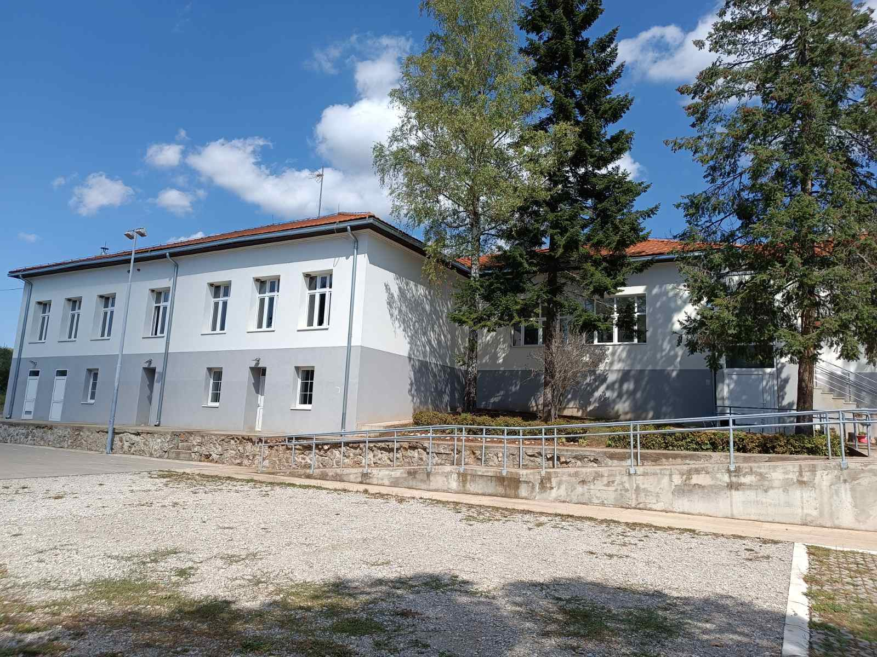

Школска зграда у Сопотници је изграђена далеке 1928. године, и реновирана 2022.г

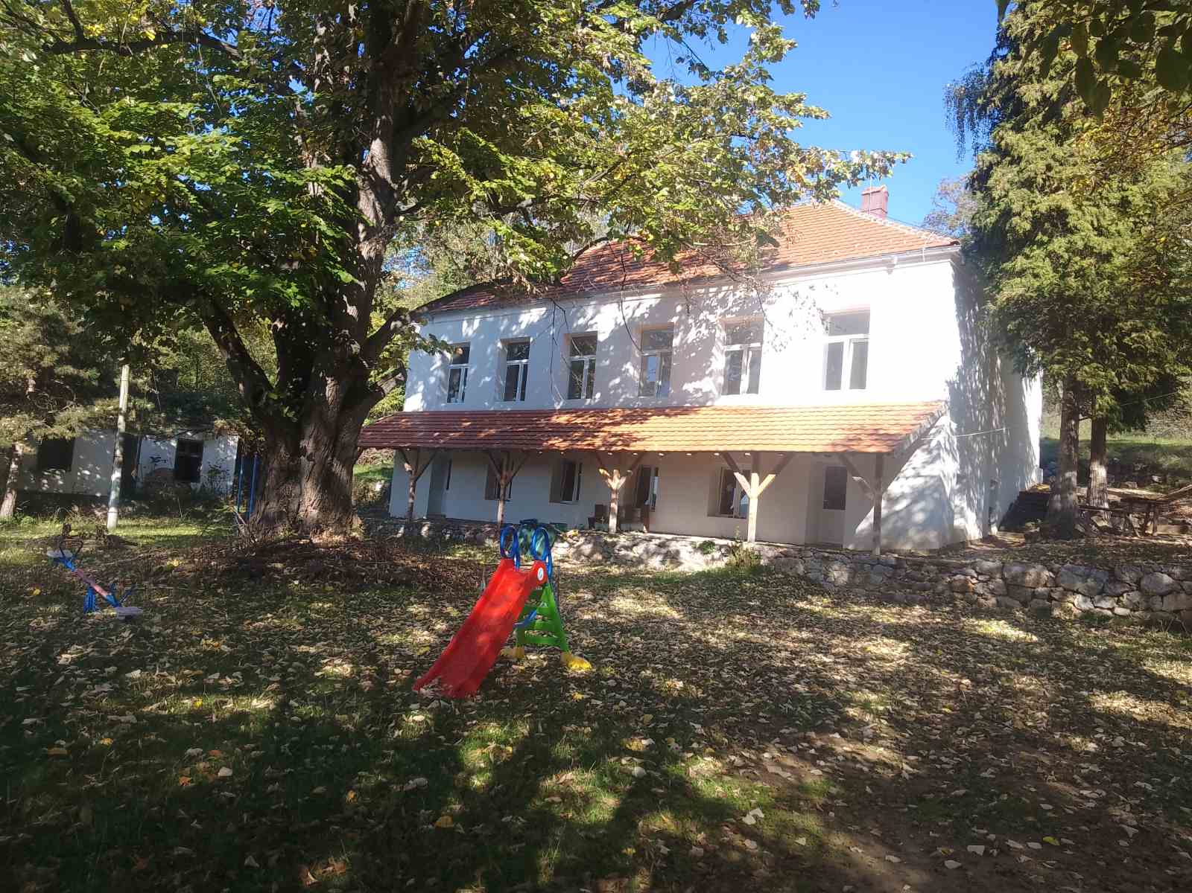

Школа у Доњем Драговљу у објекту који је изграђен 1936. године.

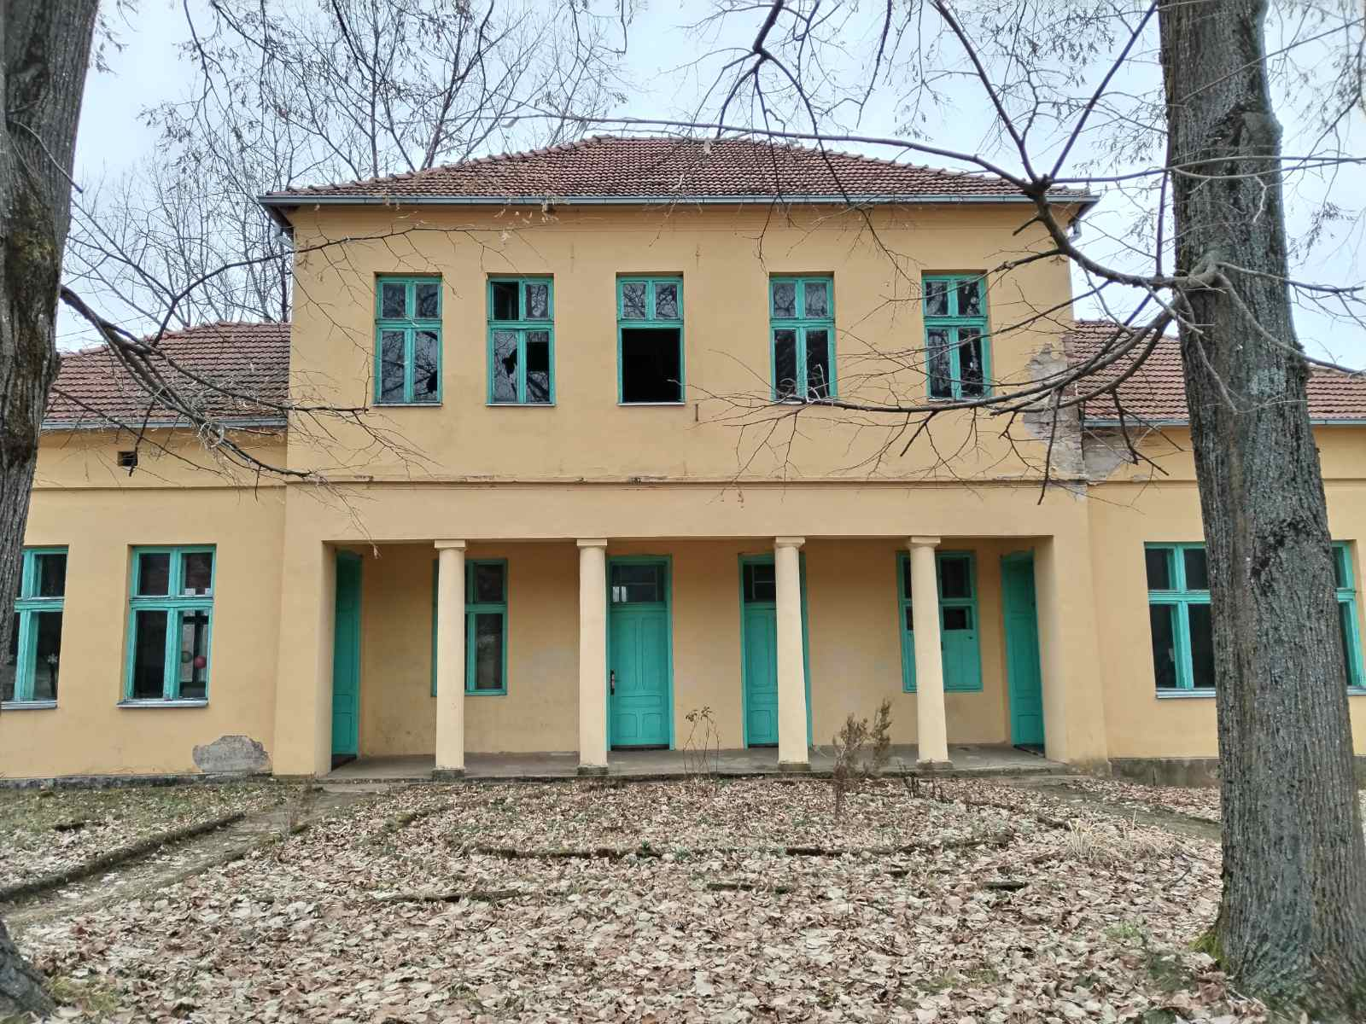

Школа у Личју  Школски објекат у коме се и данас реализује настава саграђен је 1968. године. Школа је у потпуности реновирана средствима МПС 2008. године.

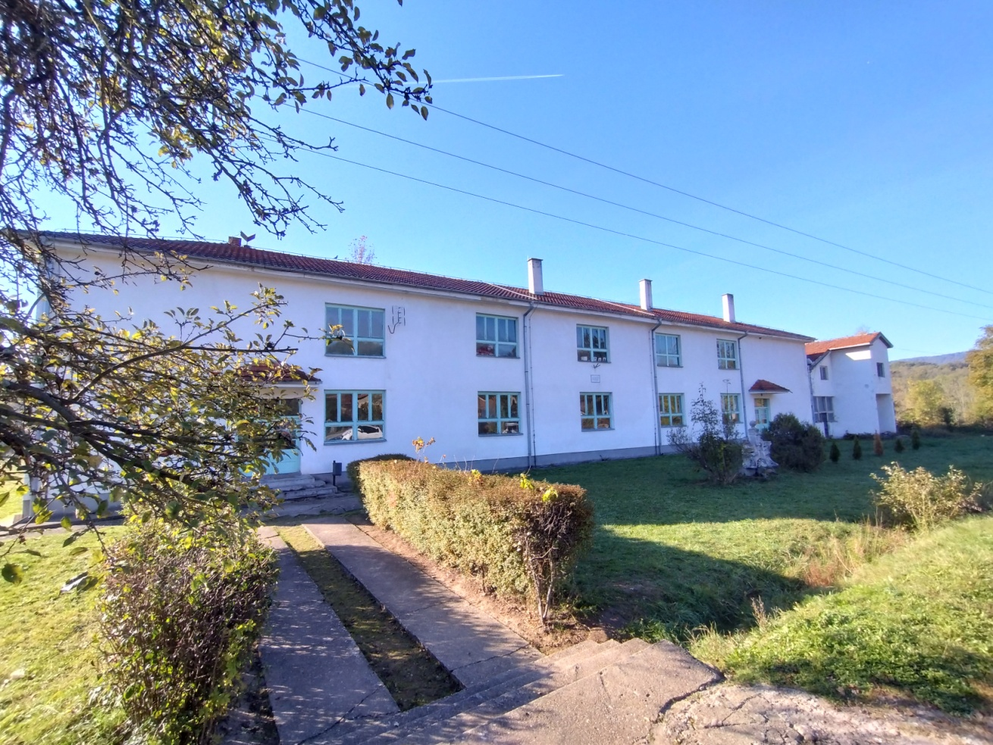

Школска зграда у Малом Вртопу је изграђена 1936. године, а касније је адаптирана тако да су створени услови за рад. Након паузе поново је почела да ради 2004. године,

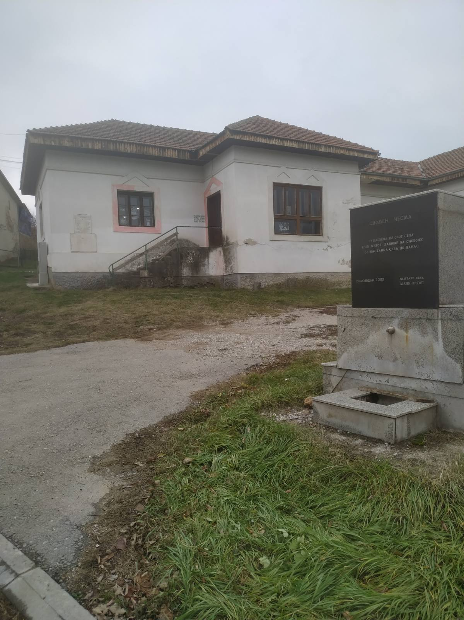

# Химна наше школе

**Три планине венац плету**

**Око кршног Заплања.**

**Славе нашу прошлост свету,**

**Бране наша надања.**

**А у њему моја школа**

**Кличе знању, чело диже,**

**Носи име два сокола,**

**И победе саме ниже.**

**Врата су јој отворена,**

**Сваког госта радо прима,**

**Весела су деца њена**

**И понос је она свима.**

**Рефрен: Витко и Света зове се она,**

**Школа храбрих, школа шампиона.**

**Витко и Света зове се она,**

**Школа храбрих, школа шампиона.**

**Текст: Јелена Ђорђевић, наставник српског језика и књижевности**

**Музика: Илија Наумовски, наставник музичке културе**

# АНАЛИЗА СТАЊА

За анализу стања су систематски коришћени подаци добијени од екстерне евалуације школе и анализе резултата самовредновања. Кроз процес самовредновања школе анализиране су све области.

**SWOT АНАЛИЗА**

|  |  |
| --- | --- |
| **Снаге** | **Слабости** |
| * Традиција дужа од 40 година. * Стручно заступљен кадар, који своје послове обавља одговорно и са пуно разумевања према ученицима * Постојање продуженог боравка * Мали број ученика у одељењу који обезбеђује посвећивање сваком ученику * Обезбеђена ужина за све ученике, и у издвојеним одељењима. * Награђивање ученика и наставника за постигнуте резултате рада. * Систематско деловање свих актера школе на спровођење мера безбедности ученика. * Учешће и успеси ученика на такмичењима. * Обезбеђен превоз за ученике који путују до школе. * Промовисање стилова „здравог живота“. * Здраво животно окружење. * Реализација пројекта Обогаћеног једносменског рада * Отвореност према локалној заједници и сарадња са свим институцијама на нивоу општине. * Спремност за сарадњу са родитељима везану за све активности. * Интернет конекција у свим издвојеним одељењима * Пројектори у свим осморазредним одељењима | * Мали број ученика у одељењима. * Разуђеност издвојених одељења. * Недостатак школских кабинета, посебно за природне науке * Недовољна опремљеност наставним средствима и опремом. * Недовољна мотивација наставника за стручно усавршавање, укључивање у рад стручних друштава, напредовање у звањима. * Мањак мотивације и успех ученика у учењу. * Недовољна сарадња са установама на територији Општине Ниш |
| **Могућности** | **Претње** |
| * Подршка и чешћа укљученост родитеља. * Сарадња са невладиним организацијама (семинари, донације...). * Активна сарадња са Локалном самоуправом која омогућава подизање нивоа наставног процеса. * Укључивање наставника и ученика у уређење школског простора. * Формирање и опремање мултимедијалне учионице. * Формирање и опремање кабинета. * Дигитализација учионица * Набавка средстава за рад наставника природних наука * Напредовање наставника у звању * Формирање дечијег школског тима у неком спорту на нивоу школе и учешће у такмичењима ван школским * Максимална искоришћеност наставних средстава које школа поседује * Чешће повезивање ученика хоризонтално и вертикално * Боље могућности превоза ученика у циљу међусобне сарадње | * Стално смањење броја ученика. * Непостојање конкурентности. * Ресурси саме школе, локалне заједнице и невладиног сектора нису довољно искоришћени у осмишљавању и понуди за квалитетно провођење слободног времена ученика. * Недостатак финансијских средстава * Редуковање аутобуских линија * Исељавање становништва |

# ****МАТЕРИЈАЛНО-ТЕХНИЧКИ И ПРОСТОРНИ РЕСУРСИ****

|  |  |  |  |  |  |  |  |  |  |  |  |  |  |  |  |  |  |
| --- | --- | --- | --- | --- | --- | --- | --- | --- | --- | --- | --- | --- | --- | --- | --- | --- | --- |
| МЕСТО | Школске  зграде | | Учионице | | Радионице | | Фис.сала | | Шк.кухиња | | Библио-  тека | | Остале просторије које школа користи | | | Шк.прост  који се не користи | |
| бр | м2 | бр | м2 | бр. | м2 | бр | м2 | бр. | м2 | бр. | м2 | бр. | | м2 | бр. | м2 |
| Гаџин Хан | 1 | 1782 | 9 | 440 | 1 | 58 | 1 | 175 | 1 | 166 | 2 | 95 | 24 | 848 | |  |  |
| Г. Барбеш | 1 | 1686 | 6 | 312 | 1 | 52 |  |  |  |  |  |  | 5 | 207 | | 15 | 1115 |
| З. Топон. | 1 | 438 | 4 | 192 |  |  |  |  |  |  |  |  | 6 | 246 | |  |  |
| Д. Душник | 1 | 544 | 6 | 286 |  |  |  |  |  |  |  |  | 7 | 258 | |  |  |
| Личје | 1 | 842 | 4 | 234 |  |  |  |  |  |  |  |  | 7 | 205 | | 5 | 403 |
| В. Крчим. | 1 | 374 | 5 | 175 |  |  |  |  |  |  |  |  | 4 | 199 | |  |  |
| Тасковићи | 1 | 166 | 1 | 42 |  |  |  |  |  |  |  |  | 3 | 82 | |  |  |
| Гркиња | 1 | 295 | 2 | 102 |  |  |  |  |  |  |  |  | 3 | 85 | | 2 | 108 |
| М. Кутина | 1 | 290 | 2 | 102 |  |  |  |  |  |  |  |  | 2 | 78 | | 2 | 55 |
| Д. Драгов. | 1 | 254 | 2 | 180 |  |  |  |  |  |  |  |  | 3 | 74 | |  |  |
| Г. Драгов. | 1 | 163 | 1 | 51 |  |  |  |  |  |  |  |  | 3 | 61 | |  |  |
| Сопотница | 1 | 238 | 1 | 48 |  |  |  |  |  |  |  |  | 3 | 142 | |  |  |
| Семче | 1 | 244 | 1 | 48 |  |  |  |  |  |  |  |  | 3 | 94 | | 1 | 54 |
| М. Крчим. | 1 | 198 | 1 | 48 |  |  |  |  |  |  |  |  | 3 | 32 | |  |  |
| М. Вртоп | 1 | 153 | 1 | 48 |  |  |  |  |  |  |  |  | 3 | 57 | |  |  |
| УКУПНО | 15 | 7.667 | 46 | 2.206 | 2 | 110 | 1 | 175 | 1 | 166 | 2 | 95 | 79 | 2.700 | | 25 | 1.735 |

**Наставна средства**

|  |  |
| --- | --- |
| Десктоп рачунар | 41 |
| Лаптоп рачунар | 63 |
| Дијапројектор | 7 |
| Телевизор | 6 |
| Штампач | 8 |
| ДВД плејер | 2 |
| ЦД плејер | 22 |
| Бела табла | 2 |
| Гитара | 3 |
| Географске и историјске карте | 25 |
| Глобус | 2 |
| Микроскоп | 6 |
| Хармоника | 2 |
| Хармона | 2 |
| Интерактивна табла | 1 |

# ЉУДСКИ РЕСУРСИ

|  |  |  |  |
| --- | --- | --- | --- |
| Ред.бр. | Радно место | Стручна спрема | Број извршилаца |
| 1. | Директор школе | 7 | 1 |
| 2. | Помоћник директора | 7 | 2 |
| 3. | Секретар | 7 | 1 |
| 4. | Шеф рачуноводства | 6 | 1 |
| 5. | Благајник | 4 | 1 |
| 6. | Стручни сарадник- психолог | 7 | 1 |
| 7. | Стручни сарадник- педагог | 7 | 1 |
| Разредна настава | | | |
| 8. | Професор разредне наставе | 7 | 14 |
| 9. | Наставник разредне наставе | 6 | 2 |
| Предметна настава | | | |
| 10. | Српски језик | 7 | 5 |
| 11. | Енглески језик | 7 | 5 |
| 12. | Руски језик | 7 | 2 |
| 13. | Географија | 7 | 2 |
| 8 | 1 |
| 14. | Хемија | 7 | 1 |
| 15. | Физика | 7 | 2 |
| 16. | Биологија | 7 | 2 |
| 17. | Историја | 7 | 3 |
| 18. | Информатика и рачунарство | 7 | 2 |
| 19. | Математика | 7 | 5 |
| 20. | Техника и технологија | 7 | 2 |
| 21. | Ликовна култура | 6 | 1 |
| 7 | 1 |
| 22. | Музичка култура | 6 | 1 |
| 7 | 1 |
| 8 | 1 |
| 223. | Грађанско васпитање | 7 | 4 |
| 24. | Верска настава | 7 | 1 |
| 25. | Физичко и здравствено васпитање | 7 | 3 |
| Слободне наставне активности | | | |
| 26. | Чувари природе | 7 | 3 |
| 27. | Домаћинство | 7 | 1 |
| Библиотека | | | |
| 28. | Библиотекар | 7 | 9 |
| Помоћно-техничко особље | | | |
| 29. | Куварица | 3 | 1 |
| 30. | Сервирка | 3 | 1 |
| 31. | Домар/мајстор одржавања | 3 | 4 |
| 32. | Чистач/ица | 1 | 12 |

Образовна структура наставног особља

|  |  |  |
| --- | --- | --- |
| Висока стручна спрема | 58 | 93,44% |
| Виша спрема | 4 | 6,56 % |
| Средња стручна спрема | / | / |

Образовна структура ненаставног особља

|  |  |  |
| --- | --- | --- |
| Висока стручна спрема | 4 | 16,6 |
| Виша спрема | 1 | 4,16 |
| Средња стручна спрема | 1 | 4,16 |
| Трећи степен | 6 | 25,00 |
| Основна школа | 12 | 50,00 |

Радно искуство запослених

|  |  |  |
| --- | --- | --- |
| до 5 година | 13 | 15,66 |
| 6-10 година | 2 | 2,41 |
| 11-25 година | 38 | 45,78 |
| преко 25 година | 14 | 16,87 |

# МИСИЈА И ВИЗИЈА

Визија и мисија школе у складу су са визијом и мисијом развоја образовања у Републици Србији које су наведене у Стратегији развоја образовања и васпитања:

*„Визија развоја образовања је да обезбеди квалитетно образовање за постизање пуног потенцијала становништва, а нарочито сваког детета и младе особе у Републици Србији.*

*Мисија образовања је да се обезбеди образовање високог квалитета које служи развоју друштва у целини.“*

**Мисија наше школе је:**

* Пружање адекватног образовања свим ученицима, као и свестрани равој њихове личности
* Подстицање личног, интелектуалног, психолошког, емоционалног социјаног и креативног развоја сваког понаособ.
* Подстицање личног и колективног развоја запослених у школи као и неговаање добрих међуљудских односа и уважавање и неговање народне традиције.

**Визија наше школе, желимо:**

* Да будемо савремено опремљена школа са функционалним наставним средствима у којој се реализује савремена настава
* Да пружамо подршку сваком ученику, ослушкујемо њихове индивидуалне потребе, и будемо школа по мери ученика
* Да негујемо толеранцију, поштовање различитости, ненасилну комуникацију, међусобно уважавање и подршку свих актера школске заједнице.
* Да будемо подстицајна средина у којој се размењују идеје, примењују иновације, подржавају и посдтичу резултати ученика и наставника
* Да будемо отврени и спремни за прихватање нових идеја, негујемо позитивне људске вредности и сарадњу са свим актерима у школи али и широј друштвеној заједници

# МОТО ШКОЛЕ

„Учење је као веслање узводно, чим се престане, одмах се креће уназад.“

Хорас Ман

# ЛОГО ШКОЛЕ



# ОДРЕЂИВАЊЕ ПРИОРИТЕТА ШКОЛЕ ЗА ПЕРИОД 2025. – 2028.

1. Приоритетна област: **ЕТОС**

2. Приоритетна област: **ПОДРШКА УЧЕНИЦИМА**

3. Приоритетна област: **НАСТАВА И УЧЕЊЕ**

**РАЗВОЈНИ ЦИЉЕВИ ШКОЛЕ ЗА ПЕРИОД 2025. – 2028.**

**1. РАЗВОЈНИ ЦИЉ:**

**Успостављање добрих међуљудских односа**

**Подржавање и промоција резултата ученика и наставника**

**Успостављен је и функционише систем заштите од насиља**

**У школи је развијена сарадња на свим нивоима**

**У школи функционише систем подршке ученицима из осетљивих група и ученицима са изузетним способностима**

**Школа је центар иновација и васпитно-образовне изузетности**

|  |  |  |  |  |  |
| --- | --- | --- | --- | --- | --- |
| **1. ЗАДАТАК: За дискриминаторно понашање у школи доследно се примењују мере и санкције** | | | | | |
| **АКТИВНОСТ** | **НОСИОЦИ АКТИВНОСТИ** | **ВРЕМЕ РЕАЛИЗАЦИЈЕ** | **ПРАЋЕЊЕ И ВРЕДНОВАЊЕ** | | |
| **ПОКАЗАТЕЉ** | **ИНСТРУМЕНТ** | **ВРЕМЕ** |
| Едукација запослених у установи о примени Протокола у одговору на наисље, дискриминацију, злостављање и занемаривање | Тим за заштиту од насиља | Септембар | Сви запослени знају да примене Протокол у одговору на насиље, дискриминацију, злостављање и занемаривање | Предузете мере у датим ситуацијама | У току шолске године |
| Предавање за ученике о санкцијама у случају дискриминаторног понашања | Одељењски старешина | Септембар | Ученици знају које су санкције за примену дискриминатopног понашања и не чине исто | Пано о санкцијама и деловање у складу са правилима понашања у школи | Септембар |
| **2. ЗАДАТАК: Ученици са сметњама у развоју и инвалидитетом учествују у различитим активностима школе** | | | | | |
| **АКТИВНОСТ** | **НОСИОЦИ АКТИВНОСТИ** | **ВРЕМЕ РЕАЛИЗАЦИЈЕ** | **ПРАЋЕЊЕ И ВРЕДНОВАЊЕ** | | |
| **ПОКАЗАТЕЉ** | **ИНСТРУМЕНТ** | **ВРЕМЕ** |
| Чешће учешће ученика са сметњама у развоју и инвалидитетом у активностима школе у складу са њиховим способностима | Тим за културно спортске активности и одељењске старешине | У току школске године | Ученици са сметњама у развоју и инвалидитетом учествују у различитим активностима школе и развијају социјалне вештине | Фотографије са активности, извештаји | У току школске године |
| **3. ЗАДАТАК: У школи функционише мрежа за решавање прблема насиља у складу са Протоколом** | | | | | |
| **АКТИВНОСТ** | **НОСИОЦИ АКТИВНОСТИ** | **ВРЕМЕ РЕАЛИЗАЦИЈЕ** | **ПРАЋЕЊЕ И ВРЕДНОВАЊЕ** | | |
| **ПОКАЗАТЕЉ** | **ИНСТРУМЕНТ** | **ВРЕМЕ** |
| Едукација запослених у установи о примени Протокола у одговору на насиље, дискриминацију, злостављање и занемаривање | Тим за заштиту од насиља | Септембар | Сви запослени знају да примене Протокол у одговору на насиље, дискриминацију, злостављање и занемаривање | Предузете мере у датим ситуацијама | У току шолске године |
| Едукација родитеља о примени Протокола у одговору на наисље, дискриминацију, злостављање и занемаривање | Одељењски старешина | Септембар | Сви родитељи знају како функционише Протокол у одговору на насиље, дискриминацију, злостављање и занемаривање | Родитељи одговорно поступају пратећи Протокол у одговору на насиље, дискриминацију, злостављање и занемаривање | У току шолске године |
| Инсистирање на ревносном учешћу спољашње заштитне мреже у ситуацијама насиља, дискриминације, злостављања и занемаривања | Директор школе | По потреби | Спољашња заштитна мрежа ревносно учествује у складу са својим ингерецијама у ситуацијама насиља, дискриминације, злостављања и занемаривања | Сољашња заштитна мрежа редовно извештава школу, даје предлоге за даља поступања у специфичним ситуацијама | По потреби. |
| **4.ЗАДАТАК: Школа пружа подршку раду ученичког парламента и другим ученичким тимовима** | | | | | |
| **АКТИВНОСТ** | **НОСИОЦИ АКТИВНОСТИ** | **ВРЕМЕ РЕАЛИЗАЦИЈЕ** | **ПРАЋЕЊЕ И ВРЕДНОВАЊЕ** | | |
| **ПОКАЗАТЕЉ** | **ИНСТРУМЕНТ** | **ВРЕМЕ** |
| Обезбеђивање превоза за ученике из издвојених одељења ради заједничких састанака и активности | Директор | Током школске године | Ученици из одвојених одељења имају заједничке састанке и активности | Продукти рада ученика и записници | У току школске године |
| Онлајн састанци са свим члановима Ученичког парламента и Вршњачког тима | Руководиоци Вршњачког тима и Ученичког парламента | Током школске године | Ученици из издвојених одељења активно учествују у раду тимова | Записници са састанака | У току школске године |
| **5. ЗАДАТАК: Родитељи активно учествују у животу и раду школе** | | | | | |
| **АКТИВНОСТ** | **НОСИОЦИ АКТИВНОСТИ** | **ВРЕМЕ РЕАЛИЗАЦИЈЕ** | **ПРАЋЕЊЕ И ВРЕДНОВАЊЕ** | | |
| **ПОКАЗАТЕЉ** | **ИНСТРУМЕНТ** | **ВРЕМЕ** |
| Савет родитеља осмишљава активност за текућу годину која ће укључити остале родитеље, децу и наставнике, на различите начине | Руководиоц Савета родитеља | Септембар | Реализована активност и веће заједништво | Фотографије и записник | У току школске године |
| **6. ЗАДАТАК: Школа је препознатљива као центар иновација и васпитно образовне изузетности у широј и ужој локалној и стручној заједници** | | | | | |
| **АКТИВНОСТ** | **НОСИОЦИ АКТИВНОСТИ** | **ВРЕМЕ РЕАЛИЗАЦИЈЕ** | **ПРАЋЕЊЕ И ВРЕДНОВАЊЕ** | | |
| **ПОКАЗАТЕЉ** | **ИНСТРУМЕНТ** | **ВРЕМЕ** |
| Промоција успеха школе на друштвеним мрежама и школском сајту | Педагог школе и помоћник директора | У току школске године | Школа се препознаје као центар иновација | Објаве на друштвеним мрежама и школском сајту, као и њихова посећеност | У току школске године |

**2. РАЗВОЈНИ ЦИЉ:**

**У школи функционише систем подршке свим ученицима**

**У школи се подстиче лични, професионални и социјални развој ученика**

**У школи функционише систем подршке ученицима из осетљивих група и ученицима са изузетним способностима**

|  |  |  |  |  |  |  |
| --- | --- | --- | --- | --- | --- | --- |
| **1. ЗАДАТАК: Школа пружа подршку ученицима при преласку из једног у други циклус образовања** | | | | | | |
| **АКТИВНОСТ** | **НОСИОЦИ АКТИВНОСТИ** | **ВРЕМЕ РЕАЛИЗАЦИЈЕ** | **ПРАЋЕЊЕ И ВРЕДНОВАЊЕ** | | | |
| **ПОКАЗАТЕЉ** | **ИНСТРУМЕНТ** | | **ВРЕМЕ** |
| Учешће све деце четвртог разреда у заједничким активностима | Тим за превенцију осипања и транзицију ученика | Април | Дружење деце пред Ускршње празнике | Фотографије, извештај | | Април |
| Примена Законске регулативе у реализацији часова у одељењима четвртог разреда, наставника предметне наставе | Наставници предметне наставе | У току школске године | Ученици су упознали предметне наставнике и начин рада у будућем периоду | Припрема за час | | У току школске године |
| **2. ЗАДАТАК: У школи се организују програми/активности за развијање социјалних вештина (коснструктивно решавање проблема ненасилна комуникација...)** | | | | | | |
| **АКТИВНОСТ** | **НОСИОЦИ АКТИВНОСТИ** | **ВРЕМЕ РЕАЛИЗАЦИЈЕ** | **ПРАЋЕЊЕ И ВРЕДНОВАЊЕ** | | | |
| **ПОКАЗАТЕЉ** | **ИНСТРУМЕНТ** | **ВРЕМЕ** | |
| Радионице на тему ненасилне комуникације и медијације | Вршњачки тим и одељењске старешине | У току школске године | Реализоване радионице и примена ненасилне комуникације | Зписнини са састанака и активности | У току школске године | |
| **3. ЗАДАТАК: Кроз наставни тад и ваннаставне активности подстиче се професионални развој ученика, односно каријерно вођење и саветовање.** | | | | | | |
| **АКТИВНОСТ** | **НОСИОЦИ АКТИВНОСТИ** | **ВРЕМЕ РЕАЛИЗАЦИЈЕ** | **ПРАЋЕЊЕ И ВРЕДНОВАЊЕ** | | | |
| **ПОКАЗАТЕЉ** | **ИНСТРУМЕНТ** | **ВРЕМЕ** | |
| На чосу реализовати прфесионалну оријентацију ученика | Одељењске старешине | У току школске године | Ученици упознати са могућностима школовања и занимањима | Записник | У току школске године | |
| **4. Школа сарађује са релевантним институцијама и појединцима у подршци ученицима из осетљивих група и ученицима са изузетним способностима.** | | | | | | |
| **АКТИВНОСТ** | **НОСИОЦИ АКТИВНОСТИ** | **ВРЕМЕ РЕАЛИЗАЦИЈЕ** | **ПРАЋЕЊЕ И ВРЕДНОВАЊЕ** | | | |
| **ПОКАЗАТЕЉ** | **ИНСТРУМЕНТ** | **ВРЕМЕ** | |
| Сарадња са СОС Дечија села србије | Директор школе и стручна служба | У току школске године | Адекватна подршци ученицима из осетљивих група и ученицима са изузетним способностима | Записници, извештаји рада | У току школске године | |
| Сарадња са Црвеним крстом | Директор школе и стручна служба | У току школске године | Адекватна подршка ученицима из осетљивих група и ученицима са изузетним способностима | Записници, извештаји рада | У току школске године | |
| Сарадња са Центром за социјални рад | Директор школе и стручна служба | У току школске године | Адекватна подршка ученицима из осетљивих група и ученицима са изузетним способностима | Записници, извештаји рада | У току школске године | |
| Сарадња са Домом здравља | Директор школе и стручна служба | У току школске године | Адекватна подршка ученицима из осетљивих група и ученицима са изузетним способностима | Записници, извештаји рада | У току школске године | |
| Сарадња са Специјалним школама из Ниша | Директор школе и стручна служба | У току школске године | Адекватна подршка ученицима из осетљивих група и ученицима са изузетним способностима | Записници, извештаји рада | У току школске године | |

**3.РАЗВОЈНИ ЦИЉ:**

**Наставник прилагођава рад на часу образовно-васпитним потребама ученика**

**Сваки ученик има прилику да буде успешан**

|  |  |  |  |  |  |
| --- | --- | --- | --- | --- | --- |
| **1. ЗАДАТАК: Наставник прилагођава захтеве могућностима сваког ученика** | | | | | |
| **АКТИВНОСТ** | **НОСИОЦИ АКТИВНОСТИ** | **ВРЕМЕ РЕАЛИЗАЦИЈЕ** | **ПРАЋЕЊЕ И ВРЕДНОВАЊЕ** | | |
| **ПОКАЗАТЕЉ** | **ИНСТРУМЕНТ** | **ВРЕМЕ** |
| Припреме за час су прилагођене конкретном одељењу | Предметни наставници | Током школске године | Ученици су показали бољи успех | Увид у припреме наставника | У току школске године |
| **2. ЗАДАТАК: Наставник примењује специфичне задатке/активности/материјале на основу ИОП-а и плана индивидуализације** | | | | | |
| **АКТИВНОСТ** | **НОСИОЦИ АКТИВНОСТИ** | **ВРЕМЕ РЕАЛИЗАЦИЈЕ** | **ПРАЋЕЊЕ И ВРЕДНОВАЊЕ** | | |
| **ПОКАЗАТЕЉ** | **ИНСТРУМЕНТ** | **ВРЕМЕ** |
| Едукација наставника о приемни специфичних материјала (примери добре праксе) | Предметни наставници | У току школске године | Наставници примењују специфичне задатке/активности/материјале на основу ИОП-а и плана индивидуализације | Сертификати наставника, примена наученог | У току школске године |
| **3. ЗАДАТАК: Ученик има могућност избора у вези са начином обраде теме, обликом рада или материјала.** | | | | | |
| **АКТИВНОСТ** | **НОСИОЦИ АКТИВНОСТИ** | **ВРЕМЕ РЕАЛИЗАЦИЈЕ** | **ПРАЋЕЊЕ И ВРЕДНОВАЊЕ** | | |
| **ПОКАЗАТЕЉ** | **ИНСТРУМЕНТ** | **ВРЕМЕ** |
| Стручни активи планирају за које теме/наставне јединице у току школске године ученици могу да бирају начин обраде, и благовремено се договарају. | Наставници и ученици | У току школске године | Наставници су испланирали теме/наставне јединице за које ученици могу да одаберу начин обраде | Записници са састанка актива | Август/септембар |

# МЕРЕ УНАПРЕЂИВАЊА ОБРАЗОВНО-ВАСПИТНОГ РАДА НА ОСНОВУ АНАЛИЗЕ РЕЗУЛТАТА УЧЕНИКА НА ЗАВРШНОМ ИСПИТУ

**Циљеви:**

* Унапређивање учења и квалитета наставе путем праћења напредовања ученика кроз заједничке, јасне, дефинисане и свима доступне критеријуме оцењивања у сагласностима са стандардима постигнућа
* унапређивање учења и постигнућа ученика на завршном тесту

**Задаци:**

* Обезбеђивање уједначеног критеријума оцењивања и његове јавне доступности ученицима, родитељима и наставницима кроз упознавање са стандардима образовања
* Реализација школских интерних тестирања ученика и провера школских постигнућа кроз интерно тестирање током године, а по узору на завршни тест и праћење напредовање ученика
* Прилагођавање стицања знања и оцењивања ученицима са тешкоћама у развоју.

На основу статистике Завода за вредновање квалитета образовања и васпитања резултати наше школе последњих пет година на Завршном испиту су следећи:

|  |  |  |  |  |  |  |
| --- | --- | --- | --- | --- | --- | --- |
| **Година** | **Српски језик** | **Републички просек за српски језик** | **Математика** | **Републички просек математика** | **Комбиновани тест** | **Републички просек комбиновани тест/изборни предмет** |
| 2019/2020 | 9,87 | 11,18 | 10,46 | 11,02 | 12,78 | 14,17 |
| 2020/2021 | 12,42 | 13,31 | 10,38 | 12,40 | 13,67 | 14,69 |
| 2021/2022 | 10,24 | 12,55 | 8,59 | 12,33 | 11,09 | 14,14 |
| 2022/2023 | 9,80 | 10,74 | 10,82 | 11,90 | 12,41 | 14,42 |
| 2023/2024 | 10,74 | 11,57 | 9,42 | 11,41 | 10,05 | 13,90 |

Из приложеног се може видети да резултати ученика на ЗИ у последњих пет година нису ни једном били изнад републичког просека. Резултати су местимично били близу републичког просека. Посматрајући успех само на нивоу школе, и ту има осцилација, напредовања али и назадовања у успеху генерација. На овај сегмент утиче и специфичност наше школе, која се тиче структуре броја ученика у одељењу. Глобално говорећи, треба радити на побољшању успеха ученика на Заврсшном испиту.

|  |  |  |  |  |  |  |  |  |  |  |  |  |
| --- | --- | --- | --- | --- | --- | --- | --- | --- | --- | --- | --- | --- |
| Предмет | Активности | Носиоци  активности | Критеријуми  вредновања | Особа задужена  за евалуацију | Временска динамика  (школска година и полугодишта) | | | | | | | |
| 2024/  2025 | | 2025/  2026 | | 2026/  2027 | | 2027/  2028 | |
| Српски језик | Чешће провере из области ,, читања и разумевања текста „ | Наставници српског језика | Извештај са пробног завршног испита ,извештај са завршног испита | Одељењско веће предметне наставе |  | ✔ | ✔ | ✔ | ✔ | ✔ | ✔ | ✔ |
| Питања овог типа ( области ,, читања и разумевања текста „ ) имплементирати у наставни процес ( на часовима обраде и  утврђивања ) | Наставници српског језика | Извештај са пробног завршног испита ,извештај са завршног испита | Одељењско веће предметне наставе |  | ✔ | ✔ | ✔ | ✔ | ✔ | ✔ | ✔ |
| Симулација завршног испита | Наставници српског језика | Извештај са пробног завршног испита ,извештај са завршног испита | Одељењско веће предметне наставе |  | ✔ |  | ✔ |  | ✔ |  | ✔ |
| Појачати сарадњу са родитељима ученика који не сарађују у наставном процесу | Наставници српског језика | Извештај са пробног завршног испита ,извештај са завршног испита | Одељењско веће предметне наставе |  | ✔ |  | ✔ |  | ✔ |  | ✔ |
| Помоћи ученицима да направе сопствени план рада код куће | Наставници српског језика | Извештај са пробног завршног испита ,извештај са завршног испита | Одељењско веће предметне наставе |  | ✔ |  | ✔ |  | ✔ |  | ✔ |
| Математика | Мотивисање ученика кроз редовну, допунску наставу и часове припремне наставе за полагање завршног испита од стране предметног наставника | Наставници математике | Извештај са пробног завршног испита ,извештај са завршног испита | Одељењско веће предметне наставе |  | ✔ | ✔ | ✔ | ✔ | ✔ | ✔ | ✔ |
| Редован долазак ученика на додатне часове | Наставници математике | Извештај са пробног завршног испита ,извештај са завршног испита | Одељењско веће предметне наставе |  | ✔ | ✔ | ✔ | ✔ | ✔ | ✔ | ✔ |
| Одржати родитељски састанак и упознати родитеље са организацијом припремне наставе за полагање завршног испита. | Наставници математике | Извештај са пробног завршног испита ,извештај са завршног испита | Одељењско веће предметне наставе |  | ✔ |  | ✔ |  | ✔ |  | ✔ |
| Историја | Приликом писмене провере знања користити питања у облику који се јавља на завршном испиту редовно у свим разредима учења предмета | Наставници историје | Извештај са пробног завршног испита ,извештај са завршног испита | Одељењско веће предметне наставе |  | ✔ | ✔ | ✔ | ✔ | ✔ | ✔ | ✔ |
| Коришћење презентација и филмова у току припремне наставе | Наставници историје | Извештај са пробног завршног испита ,извештај са завршног испита | Одељењско веће предметне настае |  | ✔ | ✔ | ✔ | ✔ | ✔ | ✔ | ✔ |
| Области које се често јављају на завршном испиту ( рачунање времена ,периодизација , одређивање векова ) проверавати бар једном у полугодишту у свим разредима учења предмета .(5-8) | Наставници историје | Извештај са пробног завршног испита ,извештај са завршног испита | Одељењско веће предметне наставе |  | ✔ | ✔ | ✔ | ✔ | ✔ | ✔ | ✔ |
| Географија | Примена савремених дидактичких средстава за рад | Наставници географије | Извештај са пробног завршног испита ,извештај са завршног испита | Одељењско веће предметне наставе |  | ✔ | ✔ | ✔ | ✔ | ✔ | ✔ | ✔ |
| Већи број часова припремне наставе | Наставници географије | Извештај са пробног завршног испита ,извештај са завршног испита | Одељењско веће предметне наставе |  | ✔ | ✔ | ✔ | ✔ | ✔ | ✔ | ✔ |
| Редовна анализа усвојеног градива | Наставници географије | Извештај са пробног завршног испита ,извештај са завршног испита | Одељењско веће предметне наставе |  | ✔ | ✔ | ✔ | ✔ | ✔ | ✔ | ✔ |
| Физика | Обратити посебну пажњу на функционалну примену стеченог знања и на задатке са напредног нивоа | Наставници физике | Извештај са пробног завршног испита ,извештај са завршног испита | Одељењско веће предметне наставе |  | ✔ | ✔ | ✔ | ✔ | ✔ | ✔ | ✔ |
| На часовима припремне наставе давати ученицима тестове који имају форму тестова за завршни испит, притом их вредновати као на завршном испиту | Наставници физике | Извештај са пробног завршног испита ,извештај са завршног испита | Одељењско веће предметне наставе |  | ✔ |  | ✔ |  | ✔ |  | ✔ |
| Ученике упутити на корисне сајтове намењене припремној настави | Наставници физике | Извештај са пробног завршног испита ,извештај са завршног испита | Одељењско веће предметне наставе |  | ✔ |  | ✔ |  | ✔ |  | ✔ |
| Биологија | Рад на мотивацији ученика да се снажније укључе у процес припремања за ЗИ; | Наставник биологије | Извештај са пробног завршног испита ,извештај са завршног испита | Одељењско веће предметне наставе |  | ✔ | ✔ | ✔ | ✔ | ✔ | ✔ | ✔ |
| На часовима редовне наставе радити са ученицима на разумевању прочитаних задатака | Наставник биологије | Извештај са пробног завршног испита ,извештај са завршног испита | Одељењско веће предметне наставе |  | ✔ | ✔ | ✔ | ✔ | ✔ | ✔ | ✔ |
| Реализација иницијалног теста и анализа у складу са закључцима на завршном испиту | Наставник биологије | Извештај са пробног завршног испита ,извештај са завршног испита | Одељењско веће предметне наставе |  | ✔ | ✔ |  | ✔ |  | ✔ |  |
| Хемија |  | Наставник хемије | Извештај са пробног завршног испита ,извештај са завршног испита | Одељењско веће предметне наставе |  | ✔ |  | ✔ |  | ✔ |  | ✔ |
|  | Наставник хемије | Извештај са пробног завршног испита ,извештај са завршног испита | Одељењско веће предметне наставе |  | ✔ |  | ✔ |  | ✔ |  | ✔ |
|  | Наставник хемије | Извештај са пробног завршног испита ,извештај са завршног испита | Одељењско веће предметне наставе |  | ✔ |  | ✔ |  | ✔ |  | ✔ |

# МЕРЕ ЗА УНАПРЕЂЕЊА ДОСТУПНОСТИ ОДГОВАРАЈУЋИХ ОБЛИКА ПОДРШКЕ И РАЗУМНИХ ПРИЛАГОЂАВАЊА И КВАЛИТЕТА ОБРАЗОВАЊА И ВАСПИТАЊА ЗА УЧЕНИКЕ КОЈИМА ЈЕ ПОТРЕБНА ДОДАТНА ПОДРШКА

**ЦИЉЕВИ**

* Подршка ученицима, наставницима и родитељима у превазилажењу тешкоћа у учењу и социјализацији кроз унапређивање индивидуалних образовних планова.
* Планирање рада са надареним и талентованим ученицима кроз рад разноврсних слободних наставних активности, секција и укључивање у школска такмичења

**ЗАДАЦИ**

* Поштовање Законске обавезе остваривања права на образовање
* Развијање свести и осетљивости наставника, родитеља, деце и ученика за проблеме са којима се суочавају деца и ученици са тешкоћама у развоју, као и специфичностима развоја надарених и талентованих ученика
* Стручно усавршавање наставника у циљу оснаживања за рад са поменутом децом и ученицима, похађање семинара који подржавају инклузивно образовање
* Развијање садржаја и метода рада и оцењивања са комплетним одељењима у циљу разумевања и прихватања ученика са тешкоћама у развоју
* Развијање различитих иновативних приступа и модела у раду са децом која имају различите врсте тешкоћа у учењу и савладавању школског програма
* Развијање и јачање партнерских односа са родитељима кроз тимски рад стручних сарадника, родитеља и наставника
* Побољшање квалитета праћења напредовања ученика кроз сарадњу родитељ-наставник-разредни старешина психолошко-педагошка служба

|  |  |  |  |  |  |  |  |  |  |  |  |
| --- | --- | --- | --- | --- | --- | --- | --- | --- | --- | --- | --- |
| Активности | Начин реализације | Носиоци активности | Инструменти праћења | Временска динамика  (школска година и полугодишта) | | | | | | | |
| 2024/  2025 | | 2025/  2026 | | 2026/  2027 | | 2027/  2028 | |
| ***Примена Законске регулативе и општег протокола рада*** | Евалуација рада тима за протеклу школску годину, евалуација осварености плана и израда извештаја | СТИО  Извештавање  психолог | Евиденција са састанка, извештај, извештај ГПР |  | ✔ |  | ✔ |  | ✔ |  | ✔ |
| Доношење плана рада СТИО, подела обавеза и задужења за текућу школску годину | СТИО | Евиденција са састанка, план рада |  |  | ✔ |  | ✔ |  | ✔ |  |
| Идентификација ученика којима је потребна додатна подршка ( индивидуализација, ИОП-прилагођени, измењени ) или ученика код којих је престала потреба за додатном подршком | СТИО  Одељењске старешине | Педагошка документација, опсеревација, непосредан увид, педагошки досије ученика, посета часовима |  | ✔ | ✔ | ✔ | ✔ | ✔ | ✔ | ✔ |
| Информисање Педагошког колегијума о акционом плану СТИО, и ученицима којима је потребна додатна подршка или престаје потреба за додатном подршком | психолог | Евиденција, извештај, ИПП |  | ✔ | ✔ | ✔ | ✔ | ✔ | ✔ | ✔ |
| Информисање Наствничког већа о акционом плану СТИО за текућу школску годину | психолог | Евиденција, извештај |  | ✔ | ✔ | ✔ | ✔ | ✔ | ✔ | ✔ |
| Информисање Савета родитеља и ШО о акционом плану СТИО за текућу школску годину | психолог | Евиденција, извештај |  | ✔ | ✔ | ✔ | ✔ | ✔ | ✔ | ✔ |
| Упознавање шире ЛЗ са радом СТИО тима путем школског сајта | СТИО | Чланак на сајту |  | ✔ | ✔ | ✔ | ✔ | ✔ | ✔ | ✔ |
| Процена имплементације активности инклузивног образовања у школи | Тим за самовредновање | Чек листа, анкета, извештај |  |  | ✔ |  | ✔ |  | ✔ |  |
| Формирање Актива инклузивних наставника ученика VIII разреда ради планирања, организовања и спровођења завршног испита у складу са потребама ученика из осетљивих група | СТИО | Евиденција, план |  | ✔ |  | ✔ |  | ✔ |  | ✔ |
| Унапређивање квалитета рада партиципацијом у процесу развојног планирања и развоју школских програма | СТИО, Тим за развој школског програма | Евиденција са састанка, извештај |  | ✔ |  |  |  | ✔ |  |  |
| ***Идентификовање конкретних потреба школе-ученика којима је потребна додатна подршка*** | Анализа тренутне ситуације, идентификовање ученика којима је потребна додатна подршка, ученика који понављају разред, имају тешкоћа у учењу, инвалидитет или показују таленат | СТИО  Одељењске старешине | Педагошка документација, опсеревација, непосредан увид, педагошки досије ученика, посета часовима |  | ✔ | ✔ | ✔ | ✔ | ✔ | ✔ | ✔ |
| Формирање базе податаке:  -број деце са сметњама у развоју  -број надарене деце  -број маргинализоване деце | СТИО, ППС | евиденција, евиденција о ученицима |  |  | ✔ |  | ✔ |  | ✔ |  |
| Пружање помоћи и учешће у изради педагошког профила ученика | СТИО | Евиденција, извештај, педагошки профил |  | ✔ | ✔ | ✔ | ✔ | ✔ | ✔ | ✔ |
| Покретање предлога за утврђивање права на ИОП, подношење предлога и успостављање сарадње са ИРК | СТИО | Евиденција, извештај |  | ✔ | ✔ | ✔ | ✔ | ✔ | ✔ | ✔ |
| Израда индивидуалних програма професионалног усмеравања ученика VII и VIII разреда са сметњама у развоју и из социјално нестимулативних средина | СТИО | Документација |  | ✔ |  | ✔ |  | ✔ |  | ✔ |
| Формирање тимова за пружање додатне подршке и учешће у изради ИОП-а | СТИО, Директор | Евиденција, извештај |  | ✔ | ✔ | ✔ | ✔ | ✔ | ✔ | ✔ |
| Праћење примене ИОП-а, вредновање и измена | СТИО | Евиденција, извештај |  | ✔ |  | ✔ |  | ✔ |  | ✔ |
| Реализација радионица професионалне оријентације за ученике 7. и 8. разреда | психолог | Евиденција, извештај |  | ✔ |  | ✔ |  | ✔ |  | ✔ |
| ***Сарадња са родитељима и ЛЗ*** | Организовање и реализација заједничког састанка родитеља и наставника поводом рада на ИОП-има | СТИО, Тим за додатну подршку | Евиденција, извештај |  |  | ✔ |  | ✔ |  | ✔ |  |
| Иницирање сарадње са институцијама из ЛЗ, заједничка предавања, размена искуства | СТИО, Директор | Евиденција, извештај |  | ✔ |  | ✔ |  | ✔ |  | ✔ |
| Тражење стручне подршке и помоћи од стране специјалних школа са територије града Ниша | СТИО, Директор | Евиденција, извештај |  | ✔ | ✔ |  | ✔ |  | ✔ |  |
| ***Сарадња са наставницима, ђачким парламентом и другим тимовима*** | Интерна едукација запослених о : индивидуализацији, ИОП-у са прописаним и измењеним стандардима, упућивање на стручну литературу | Фотографије, продукти, чланак на сајтуЕвиденција, извештај | СТИО |  | ✔ | ✔ | ✔ | ✔ | ✔ | ✔ | ✔ |
| Сарадња са наставницима при конципирању ИОП-а, праћење реализације, евалуација | Евиденције, извештаји, педагошки досије | СТИО, Наставници |  | ✔ | ✔ | ✔ | ✔ | ✔ | ✔ | ✔ |
| Едукација ученика из редовне популације о сузбијању предрасуда о корисницима ИОП  **-**кроз обавезне изборне предмете  -кроз ваннаставне активности  -путем пројектних школских активности  -реализацијом радионица  -кроз ангажовање Ученичког парламента | Евиденције, извештаји, педагошки досије | Одељењске старешине |  | ✔ | ✔ | ✔ | ✔ | ✔ | ✔ | ✔ |
| Организовање додатних едукација у сарадњи са спољним сарадницима ( логопед, дефектолог, социјални радник, педијатар ) | Фотографије, продукти, чланак на сајту Евиденција, извештај | СТИО, Спољни сарадници |  | ✔ |  | ✔ |  | ✔ |  | ✔ |
| Одржавање састанака са другим школским тимовима и стручним већима | Евиденција, извештај | СТИО, Руководиоци тимова и стручних већа |  | ✔ | ✔ | ✔ | ✔ | ✔ | ✔ | ✔ |
| Заједнички састанак СТИО са другим тимовима, анализа стања у школи, дефинисање приоритета, маркирање слабости | Евиденција, извештај | СТИО, Руководиоци тимова и стручних већа |  | ✔ |  | ✔ |  | ✔ |  | ✔ |
| Заједничка израда начина евалуације инклузивног образовања | Евиденција, извештај, инструменти евалуације | СТИО  Тим за самовредновање |  | ✔ |  | ✔ |  | ✔ |  | ✔ |
| ***Промоција рада СТИО*** | Промоција резултата ученика | Одељенске старешине | Продукти, чланак на сајту, евиденција |  | ✔ |  | ✔ |  | ✔ |  | ✔ |
| Прикупљање материјала за школски сајт | Сви запослени, ученици | Фотографије, продукти, чланак на сајту Евиденција, извештај |  | ✔ | ✔ | ✔ | ✔ | ✔ | ✔ | ✔ |
| Редовно ажурирање школског сајта | Информатичар | Фотографије, продукти, чланак на сајту Евиденција, извештај |  | ✔ | ✔ | ✔ | ✔ | ✔ | ✔ | ✔ |
| Прикупљање и размена примера добре праксе | СТИО, Одељењске старешине | Примери добре праксе, извештаји |  | ✔ | ✔ | ✔ | ✔ | ✔ | ✔ | ✔ |
| Укључивање у рад, наградне конкурсе и пројекте институција које промовишу резултате ученика са сметњама у развоју | Одељењске старешине | Евиденција |  | ✔ | ✔ | ✔ | ✔ | ✔ | ✔ | ✔ |
| ***Евалуација и самоевалуација*** | Истраживање на нивоу школе: индекс инклузивне праксе  -припрема и дистрибуирање упитника за наставнике, родитеље и ученике  -анализа података, подношење извештаја  -упознавање свих актера са резултатима истраживања | ППС, СТИО, тим за самовредновање | Упитник, квантитативно-квалитативна анализа, извештај |  |  | ✔ |  | ✔ |  | ✔ |  |
| Анализа рада тима и реализације програма, вредновање резултата рада | СТИО | Извештаји, евиденције |  | ✔ |  | ✔ |  | ✔ |  | ✔ |
| Рад на педагошкој документацији за ученике који раде по ИОП-у,прикупљање ИОП-а у штампаној и електронској верзији  -Праћење реализације планираних ИОП и предлагање мера за уклањање потешкоћа | СТИО | Планови наставника, продукти, педагошки досије и портфолио ученика, опесревације |  | ✔ | ✔ | ✔ | ✔ | ✔ | ✔ | ✔ |
| –Анализа напредовања и постигнућа ученика који раде по ИОП-у,евалуација  *-*Достављање извештаја *СТИО* | Одељењске старешине, Стручна већа | Планови наставника, продукти, педагошки досије и портфолио ученика, опсервације |  | ✔ |  | ✔ |  | ✔ |  | ✔ |
| Рад тимова за додатну образовну подршку ученику на креирању ИОП-а:  -*анализа постигнућа ученика*  -*ревизија старих ИОП-а и липисање нових ИОП-а* | СТИО, Тим за додатну подршку | Планови наставника, продукти, педагошки досије и портфолио ученика, опсеревације |  | ✔ | ✔ | ✔ | ✔ | ✔ | ✔ | ✔ |
| Анализа напредовања ученика који раде по ИОП-у и размена успешних стратегија, метода и техника рада | Одељењске старешине,  Предметни наставници, СТИО | Планови наставника, продукти, педагошки досије и портфолио ученика, опсеревације |  | ✔ |  | ✔ |  | ✔ |  | ✔ |
| Писање извештаја за ИРК и достављање извештаја | Наставници, СТИО | Извештаји |  | ✔ |  | ✔ |  | ✔ |  | ✔ |
| Анализа рада тима, анализа остварености акционог плана и предлози за даљи рад | СТИО | Евалуација, извештај, евиденција |  | ✔ |  | ✔ |  | ✔ |  | ✔ |

# МЕРЕ ПРЕВЕНЦИЈЕ НАСИЉА И ПОВЕЋАЊА САРАДЊЕ МЕЂУ УЧЕНИЦИМА, НАСТАВНИЦИМА И РОДИТЕЉИМА

**Циљ:** Заштита ученика од насиља, злостављања и занемаривања и стварање безбедније средине

**Задатак**:

* Поштовање и примена Закона о основама система образовања и васпитања, Протокола о заштити ученика од насиља, занемаривања и злостављања у образовно-васпитној установи.
* Подстицање и развијање климе прихватања, толеранције и међусобног уважавања
* Повећање осетљивости свих који су укључени у живот и рад школе, на препознавање дискриминације, насиља и злостављања
* Унапређивање способности свих учесника у школском животу (наставног и ваннаставног особља, ученика, родитеља, лок. заједнице) за уочавање, препознавање и решавање проблема насиља
* Оспособљавање свих запослених и родитеља за рано препознавање знакова у понашању деце који указују на потенцијално насилно понашање
* Пружање помоћи ученицима у савладавању личних проблема и проблема у учењу
* Изграђивање и примена норми понашања, информисање о правилима и кућном реду
* Дефинисање процедура и поступака реаговања на насиље и информисање свих учесника у школском животу о томе
* Омогућавање свим учесницима који имају сазнања о могућем насилном акту да без излагања опасности врше пријављивање насиља
* Спровођење психо-социјалног програма превенције кроз обуку за ненасилну комуникацију, самоконтролу реаговања и понашања, превазилажења стреса и учење социјалних вештина
* Сарадња са родитељима путем Савета, родитељских састанака, индивидуалних и групних разговора
* Сарадња са службама ван школе које посредно и непосредно могу помоћи на превазилажењу проблема насиља у школи
* Коришћење ресурса платформе „Чувам те“
* Сарадња са саветницама ШУ Ниш и саветницама спољним сарадницама у циљу унапређивања рада Примену наведених мера обезбедиће и активности приказане у табели.

|  |  |  |  |  |  |  |  |  |  |  |  |
| --- | --- | --- | --- | --- | --- | --- | --- | --- | --- | --- | --- |
| **Превентивне активности** | | | | | | | | | | | |
| Активности | Носиоци активности | Критеријуми вредновања | Особа задужена за евалуацију | Временска динамика  (школска година и полугодишта) | | | | | | | |
| 2024/  2025 | | 2025/  2026 | | 2026/  2027 | | 2027/  2028 | |
| Професионални развој и стручно усавршавање запослених | Чланови Тима | Записници Тима, планови заштите и извештаји, материјали | Тим за професионални развој |  | ✔ | ✔ | ✔ | ✔ | ✔ | ✔ | ✔ |
| Предавања и радионице за ученике | Одељењске старешине, наставници и стручни сарадници | Записници и материјал са активности | Директор школе |  | ✔ | ✔ | ✔ | ✔ | ✔ | ✔ | ✔ |
| Сарадња са родитељима | Одељењске старешине, психолог,педагог,директор | Записници са одељењских састанака, материјал са предавања | Директор школе |  | ✔ | ✔ | ✔ | ✔ | ✔ | ✔ | ✔ |
| Сарадња са другим тимовима и органима школе | Координатор Тима | Записници осталих тимова | Директор школе |  | ✔ | ✔ | ✔ | ✔ | ✔ | ✔ | ✔ |

|  |  |  |  |  |  |  |  |  |  |  |  |
| --- | --- | --- | --- | --- | --- | --- | --- | --- | --- | --- | --- |
| **Интервентне активности** | | | | | | | | | | | |
| Активности | Носиоци активности | Инструменти праћења | Особа задужена за евалуацију | Временска динамика  (школска година и полугодишта) | | | | | | | |
| 2024/  2025 | | 2025/  2026 | | 2026/  2027 | | 2027/  2028 | |
| Редовни и ванредни састанци Тима | Чланови Тима | Записници Тима, планови заштите и извештаји | Директор школе |  | ✔ | ✔ | ✔ | ✔ | ✔ | ✔ | ✔ |
| Сарадња са релевантним институцијама-спољашња мрежа заштите | Координатор тима | Извештаји и дописи ка и од институција | Директор школе |  | ✔ | ✔ | ✔ | ✔ | ✔ | ✔ | ✔ |
| Сарадња са родитељима | Чланови тима | Записници тима | Шланови Тима, одељењске старешине |  | ✔ | ✔ | ✔ | ✔ | ✔ | ✔ | ✔ |
| Сарадња са другим тимовима и органима школе | Координатор Тима | Записници Школског одбора, Наставничког већа и Савета родитеља | Директор школе |  | ✔ | ✔ | ✔ | ✔ | ✔ | ✔ | ✔ |
| Рад са ученицима | Психолог ,педагог | Записници са разговора и радионица | Тим за заштиту |  | ✔ | ✔ | ✔ | ✔ | ✔ | ✔ | ✔ |
| Предлози друштвено корисног рада | Одељењски старешина , стручни сарадник | Записници са разговора и радионица,активности | Тим за заштиту |  | ✔ | ✔ | ✔ | ✔ | ✔ | ✔ | ✔ |

|  |  |
| --- | --- |
| **Унутрашња мрежа заштите** | |
| УЛОГЕ И ОДГОВОРНОСТИ | Ко шта ради када постоји сумња на насиље или се насиље догоди |
| ДЕЖУРНИ НАСТАВНИК | - дежура у складу са распоредом; - уочава и пријављује случај; - покреће процес заштите детета (реагује одмах у случају насилног понашања, користећи неку од стратегија; - обавештава одељењског старешину о случају; - евидентира случај; - сарађује са Тимом за заштиту деце од насиља |
| ОДЕЉЕЊСКИ СТАРЕШИНА | - уочава случајеве насилног понашања и реагује одмах; - учествује у процесу заштите деце; - разговара са учесницима насиља; - информише родитеље и сарађује са њима; - по потреби, сарађује са Тимом за заштиту деце од насиља; - прати ефекте предузетих мера; - евидентира случај и води документацију; - по потреби, комуницира са релевантним установама |
| ТИМ | - уочава случајеве насилног понашања; - покреће процес заштите детета, реагује одмах; - обавештава одељењског старешину и сарађује са њим; - по потреби, разговара са родитељима; - пружа помоћ и подршку ученицима, наставницима; - разматра случај (2. и 3. ниво) и осмишљава мере заштите; - обавља консултације, предлаже заштитне мере, прати ефекте предузетих мера; - по потреби, сарађује са другим установама; - евидентира случај. |
| УЧЕНИЦИ | - уочавају случајеве насилног понашања; - траже помоћ одраслих; - пријављују одељењском старешини или дежурном наставнку; - учествује у мерама заштите. |
| ПОМОЋНО-ТЕХНИЧКО ОСОБЉЕ | - прекида насиље; - уочава и пријављује случајеве насилног понашања директору |

|  |
| --- |
| **Спољашња мрежа заштите** |
| ДОМ ЗДРАВЉА  МИНИСТАРСТВО УНУТРАШЊИХ ПОСЛОВА,  ШКОЛСКОГ ПОЛИЦАЈЦА – у случајевима када је детету потребна физичка заштита или када постоји сумња да је учињено кривично дело или прекршај;  ЦЕНТАР ЗА СОЦИЈАЛНИ РАД – у року од три наредна радна дана од дана дешавања насиља |
| * Подношење пријаве надлежној служби обавеза је директора установе. Пријава се подноси у усменој и писаној форми. * Пријава садржи податке о ученику и породици, који су у том моменту познати, и разлоге за упућивање. * Пре пријаве потребно је обавити разговор са родитељима, осим ако тим установе процени да ће тиме бити угрожена безбедност ученик |

# МЕРЕ ПРЕВЕНЦИЈЕ ОСИПАЊА УЧЕНИКА

Школа ће спроводити план за спречавање оспиања ученика спровођењем превентивних и мера интервенције, а све са циљем спречавања раног напуштања школовања својих ученика. Мере превенције осипања ученика спроводиће се систематски и доследно, јер је образовање за свако дете изузетно важно. Осипање из образовног система смањује могућност за лични и професионални развој, те излаже ученике ризику од сиромаштва, незапослености и социјалне укључености, те ће школа предузети све неопходне мере да се осипање искључи.

**Циљ:** Обезбеђивање квалитетног и континуираног образовања ученика

**Задаци:**

● систем ране идентификације ученика под ризиком од напуштања школе

● диференцирана настава и флексибилност у приступу наставе

● сарадња са родитељима и повећавање свести породице о важности образовања

● укључивање вршњака у подршку ученицима

● интезивна сарадња са локалном заједницом , одељењем друштвених делатности, Домом здравља, Центром за социјални рад, и другим институцијама од значаја за спречавање раног напуштања школе

|  |  |  |  |  |  |  |  |  |  |  |  |
| --- | --- | --- | --- | --- | --- | --- | --- | --- | --- | --- | --- |
| Активности | Носиоци активности | Критеријуми вредновања | Особа задужена за евалуацију | Временска динамика  (школска година и полугодишта) | | | | | | | |
| 2024/  2025 | | 2025/  2026 | | 2026/  2027 | | 2027/  2028 | |
| Израда Акционог плана за спречавање  мера осипања | Тим за школско  развојно планирање | Урађен план рада | Руководилац Тима |  |  | ✔ |  | ✔ |  | ✔ |  |
| Успостављање система за рану  идентификацију и реаговање | Директор, школски  психолог, одељењске  старешине, Тим за  инклузивно  образовање | Реализују се  активности  сарадње:  саветодавни рад | Директор школе |  |  | ✔ |  | ✔ |  | ✔ |  |
| Упознавање целог школског колектива  са важношћу спречавања осипања | Директор,  Наставничко веће | Веће ангажовање наставног и ненаставног особља у превенцији осипања | Директор школе |  | ✔ | ✔ |  | ✔ |  | ✔ |  |
| Идентификација ученика који су под  ризиком од осипања | Директор, школски  психолог, одељењске  старешине, наставници | Реализују се  активности  подршке | Руководилац Тима |  | ✔ | ✔ | ✔ | ✔ | ✔ | ✔ | ✔ |
| Израда и реаализација плана за спречавање  осипања за сваког  појединачног ученика у ризику од осипања | Директор, школски психолог,  одељењске старешине,  наставници | Урађен план рада | Директор школе |  | ✔ | ✔ | ✔ | ✔ | ✔ | ✔ | ✔ |
| Укључивање породице ученика у ризику  од осипања | Директор, школски  психолог, одељењске  старешине, наставници | Ученици  мотивисани за  долазак у школу | Директор школе |  | ✔ | ✔ | ✔ | ✔ | ✔ | ✔ | ✔ |
| Вршњачка подршка (заједничко Од.старешине, школски континуираио  учење, помоћ у савладавању  наставног градива,  активности Ученичког парламента,  заједничке ваннаставне активности) | Од.старешине, школски психолог, Ученички  парламент,  одељењске заједнице,  наставници | Ученици  мотивисани за  долазак у школу  Продукти активности | Директор школе |  | ✔ | ✔ | ✔ | ✔ | ✔ | ✔ | ✔ |
| Усавршавање наставника и стручних  сарадника из области спречавања осипања | Директор, школски психолог,  одељењске старешине,  наставници | Потврде о стручном усавршавању | Тим за професионални развој |  | ✔ | ✔ | ✔ | ✔ | ✔ | ✔ | ✔ |
| Сарадања са институцијама локалне  заједнице  (локална самоуправа, Центар за социјални  рад, Дом здравања, Полицијска станица. | Директор, школски психолог,  одељењске старешине,  наставници | Записници са одржаних састанака | Директор школе |  | ✔ | ✔ | ✔ | ✔ | ✔ | ✔ | ✔ |
| Праћење , анлиза и евалуација активности  школе усмерених на спречавање осипања | Директор, школски психолог,  одељењске старешине,  наставници | Продукти  Реализованих активности | Директор школе |  | ✔ | ✔ | ✔ | ✔ | ✔ | ✔ | ✔ |
| Професионална оријентација ученика у  ризику од напуштања школе | школски психолог,  одељењске старешине | Продукти активности.Мотивисаност ученика већа за долазак у школу | Тим за професионалну орјентацију |  | ✔ | ✔ | ✔ | ✔ | ✔ | ✔ | ✔ |

# ДРУГЕ МЕРЕ УСМЕРЕНЕ НА ДОСТИЗАЊЕ ЦИЉЕВА ОБРАЗОВАЊА И ВАСПИТАЊА КОЈИ ПРЕВАЗИЛАЗЕ САДРЖАЈ ПОЈЕДИНИХ НАСТАВНИХ ПРЕДМЕТА

Низом културних и других манифестација ученицима се пружа могућност да упознају културне, моралне и етичке вредности и добију прилику да своје знање и умење јавно прикажу.

**Циљ:**

* успостављање сарадње са породицом и свим чиниоцима друштвене средине ради јединственог деловања на васпитање и културни развој деце и омладине,
* унапређује програма културних и друштвених активности и методе повезивања школе и друштвене средине,
* обезбеђивање учешће ученика, наставника у остваривању циљева образовања

**Задаци:**

* активно учешће свих актера школе у културним и друштвеним активностима школе
* сарадња са Локалном заједницом
* планирање активности којима се остварују циљеви образовања

|  |  |  |  |  |  |  |  |  |  |  |  |
| --- | --- | --- | --- | --- | --- | --- | --- | --- | --- | --- | --- |
| Активности | Носиоци активности | Критеријуми вредновања | Особа задужена за евалуацију | Временска динамика  (школска година и полугодишта) | | | | | | | |
| 2024/  2025 | | 2025/  2026 | | 2026/  2027 | | 2027/  2028 | |
| Свечани пријем ђака првака у школу | Тим за културне и спортске манифестације | Записници тима, фотографије пријема. | Директор школе |  | ✔ | ✔ |  | ✔ |  | ✔ |  |
| Тематске изложбе ђака у школи | Наставници разредне наставе, наставници ликовне културе | Продукти рада ученика и наставника | Тим за културне и спортске манифестације |  | ✔ | ✔ | ✔ | ✔ | ✔ | ✔ | ✔ |
| Обележавање Дечије недеље | Ученички парламент, наставници, стручна служба | Запсници, реализоване активности Дечије недеље | Ученички парламент, наставници, стручна служба |  |  | ✔ |  | ✔ |  | ✔ |  |
| Обележавање важних датума у току школске године | Наставници предметне и разредне наставе | Обечежени важни датуми. | Директор школе |  | ✔ | ✔ | ✔ | ✔ | ✔ | ✔ | ✔ |
| Прослава школске славе – Свети Сава – Свечана Академија | Директор, Тим за културне и спортске манифестације, одељењске старешине | Обележен дан школске славе | Директор школе |  | ✔ |  | ✔ |  | ✔ |  | ✔ |
| Тематске радионице | Одељењске старешине, стручна служба | Реализоване тематске радионице | Директор школе |  | ✔ | ✔ | ✔ | ✔ | ✔ | ✔ | ✔ |
| Посета знаменитости Локалне заједнице | Одељењске старешине, директор, стручна служба | Посећене знаменитости Локалне заједнице у складу са планом | Директор школе |  | ✔ | ✔ | ✔ | ✔ | ✔ | ✔ | ✔ |
| Учешће у активностима које организује Локална заједница | Одељењске старешине, директор | Учешће у Михољским и Данима Заплања | Директор школе |  | ✔ | ✔ | ✔ | ✔ | ✔ | ✔ | ✔ |
| Учешће ученика на конкурсима од стране Министарства и невладиних организација | Предметни наставници, одељењске старешине | Реализован конкурс и потенцијалне награде/похвале за учешће или успех. | Директор школе |  | ✔ | ✔ | ✔ | ✔ | ✔ | ✔ | ✔ |
| Продужени боравак | Наставник разредне наставе | Дневник рада у продуженом боравку  продукти рада | Директор школе |  | ✔ | ✔ | ✔ | ✔ | ✔ | ✔ | ✔ |
| Обогаћен једносменски рад | Наставници предметне наставе | Дневник рада продуженог боравка | Директор школе |  | ✔ | ✔ | ✔ | ✔ | ✔ | ✔ | ✔ |
| Обнављање рада ученичке задруге | Тим за међупредметне компетенције и предузетништво | Записници са састанака | Директор школе |  | ✔ | ✔ | ✔ | ✔ | ✔ | ✔ | ✔ |
| Учешће у пројекту „Свако дете има право да одраста здраво“. | Наставници физичког васпитања | Извештај о раду пројекта | Директор школе |  | ✔ | ✔ | ✔ | ✔ | ✔ | ✔ | ✔ |
| Екскурзија/излети | Наставници предметне наставе и наставници разредне наставе | Реализована екскурзија и излет, извештај о реализацији | Директор школе |  | ✔ | ✔ | ✔ | ✔ | ✔ | ✔ | ✔ |
| Изложба на тему Ускрса | Наставници разредне наставе и наставници ликовне културе | Реализована изложба | Директор школе |  | ✔ |  | ✔ |  | ✔ |  | ✔ |
| Прослава матурске вечери за ученике осмог разреда | Одељењске старешине | Реализована прослава | Директор школе |  | ✔ |  | ✔ |  | ✔ |  | ✔ |
| Активности и манифестације у оквиру Дана школе | Тим за културно спортске активности | Обележен Дан школе | Директор школе |  | ✔ |  | ✔ |  | ✔ |  | ✔ |

# ПЛАН ПРИПРЕМЕ ЗА ЗАВРШНИ ИСПИТ

Завршни испит полажу сви ученици на крају осмог разреда основног образовања и васпитања. Ученици полажу завршни испит решавањем задатака у оквиру три теста: из предмета Српски језик и књижевност, односно матерњи језик и књижевност, из предмета Математика и из једног од пет предмета који ученик изабере са листе наставних предмета из природних и друштвених наука: Биологија, Географија, Историја, Физика и Хемија.

**Циљ:**

* Остваривање што бољих резултата на завршном испиту
* Стицање дипломе о завршеном основном обвразовању

**Задаци:**

* Примена правилника и упутстава потребних за сповођење завршног испита
* Правовремена припрема ученика за полагање завршног испита
* Сарадња са родитељима у циљу помоћи ученицима

|  |  |  |  |  |  |  |  |  |  |  |  |  |  |  |
| --- | --- | --- | --- | --- | --- | --- | --- | --- | --- | --- | --- | --- | --- | --- |
| Активности | Носиоц активности | Критеријуми  вредновања | Особа задужена за  евалуацију | Временска динамика  (школска година и полугодишта) | | | | | | | | | | |
| 2024/2025 | | 2025/2026 | | | | 2026/  2027 | | 2027/  2028 | | |
| Анализа резултата са ЗИ | Стурчна већа | Збирни извештај анализе | Директор школе |  | ✔ | | ✔ | ✔ | ✔ | | ✔ | | ✔ | ✔ | |
| Иницијално тестирање | Натавници предметне наставе | Увид у тестове | Стручна већа |  | ✔ | | ✔ | ✔ | ✔ | | ✔ | | ✔ | ✔ | |
| Упознавање ученика и родитеља са анализом резултата са пробног завршниг испита | Одељењск старешине | Записник | Стручна већа |  | ✔ | | ✔ | ✔ | ✔ | | ✔ | | ✔ | ✔ | |
| Израдити распоред припреме наставе за ЗИ | Наставници предметне наставе | Увид у распоред | Стручна већа |  | ✔ | | ✔ | ✔ | ✔ | | ✔ | | ✔ | ✔ | |
| Информисати родитеље ученика VIII-их разреда о полагању ЗИ | Одељењске старешине | Записници | Стручна већа |  | ✔ | | ✔ | ✔ | ✔ | | ✔ | | ✔ | ✔ | |
| Информисати ученике VIII-их разреда о полагању ЗИ | Одељењске старешине | Записници | Стручна већа |  | ✔ | | ✔ | ✔ | ✔ | | ✔ | | ✔ | ✔ | |
| Формирање Тима за полагање завршног испита ученика који наставу прате по ИОП-у | Тим за ИОП | Записници, формиран тим | Тим за ИОП |  | ✔ | | ✔ | ✔ | ✔ | | ✔ | | ✔ | ✔ | |
| Састављање тестова за полагање ЗИ на основу стандарда утврђених на почетку године за учеике који наставу прате по ИОП-у | Тима за ИОП, предметни наставници | Састављен тест/ови | Тим за ИОП |  | ✔ | | ✔ | ✔ | ✔ | | ✔ | | ✔ | ✔ | |
| Одређивање пратиоца у циљу пружања подршке и подстицаја за рад, уколико је то потребно | Тим за ИОП | Присутан пратиоц, по потреби | Тим за ИОП |  | ✔ | | ✔ | ✔ | ✔ | | ✔ | | ✔ | ✔ | |
| Преглед тестова,бодовање резултата ученика који наставу прате по ИОП-у | Тим за ИОП, предметни наставници | Тестови прегледани | Тим за ИОП |  | ✔ | | ✔ | ✔ | ✔ | | ✔ | | ✔ | ✔ | |

# ПЛАН УКЉУЧИВАЊА ШКОЛЕ У НАЦИОНАЛНЕ И МЕЂУНАРОДНЕ ПРОЈЕКТЕ

Наша школа је део пројекта „Школа за 21. век“, „Обогаћен једносменски рад“, „Свако дете има право да одраста здраво“ реализује обуку у оквиру пројекта„Унапређени равноправни приступ извршавање предуниверзитетског образовања за децу којој је потребна додатна образовна подршка – Учимо сви заједно“ који реализује Министарство просвете у сарадњи са УНИЦЕФ-ом, а подржава Делегација Европске уније, ЦИП – Центар је партнерска организација на реализацији овог пројекта, школа је укључена у пројекат “Здравитас”реализује Министарство просвете.

и пројекат опремања школске кухиње, конкурсом код јапанске амбасаде. Тим за пројекте у нашој школи сваке године конкурише на пројекте који би били значајни за унапређење живота и рада у школи.

**Циљ:**

* Укључивање и релаизација пројеката у циљу подизања квалитета рада школе

**Задаци:**

* Праћење прати и упознавање наставника са актуелним пројектима које објављују домаће институције или организације, стране амбасаде и сл. са циљем учествовања и остваривања васпитно – образовних циљева.
* Писање пројеката

|  |  |  |  |  |  |  |  |  |  |  |  |  |
| --- | --- | --- | --- | --- | --- | --- | --- | --- | --- | --- | --- | --- |
| Активности | Носиоц активности | Особа задужена за  евалуацију | Критеријуми  вредновања | Временска динамика  (школска година и полугодишта) | | | | | | | | |
| 2024/2025 | | 2025/2026 | | | 2026/  2027 | | 2027/  2028 | |
| Формирање школског тима за пројекте | директор | Представник тима | Оформљен тим |  |  | ✔ |  | ✔ | |  | ✔ |  |
| Израда плана рада | Наставници  чланови тима | Тим за евалуацију | Припремљен план  рада |  |  | ✔ |  | ✔ | |  | ✔ |  |
| Редовно праћење расписаних конкурса | Наставници  чланови тима | Представник тима  за евалуацију,  директор | могућности  искоришћености  средстава и  потреба за  едукацију  наставника и  ученика  Припремљени  акциони планови,  оформљени  тимови, носиоци  активности  дефинисани |  | ✔ | ✔ |  | ✔ | |  | ✔ |  |
| Осавременити педагошке приступе,  развити пројектне активности и  унапредити у том смислу менаџмент школе | Наставници  чланови тима | Представник тима  за евалуацију,  директор | Припремљена  агенда и задужења  наставника, |  | ✔ | ✔ |  | ✔ | |  | ✔ |  |
| Активно укључивање наставника и ученика  у пројектне активности и реализацију  пројеката | Наставници,  стручна служба | Представник тима  за евалуацију,  педагог | Акциони план са  динамиком и  носиоцима  пројектних  активности,  реализација  планираних  активности |  | ✔ | ✔ |  | ✔ | |  | ✔ |  |
| Развијање интересовања према културним  догађајима код ученика и подстицање на  самостално укључивање и креирање  културних остварења и унапређење  етичких и моралних вредности према  ученицима других школа. | Наставници,  стручна служба | Представник тима  за евалуацију | Реализовани  различити  културни догађаји  на иницијативу  ученика |  | ✔ | ✔ |  | ✔ | |  | ✔ |  |
| Наставак реализације започетих  пројеката и сарадње | Наставници,  стручна служба,  директор | Тим за евалуацију | Планови,  документација,  извештаји,  реализоване  активности |  | ✔ | ✔ | ✔ | ✔ | | ✔ | ✔ | ✔ |

# ПЛАН СТРУЧНОГ УСАВРШАВАЊА НАСТАВНИКА, СТРУЧНИХ САРАДНИКА И ДИРЕКТОРА

Стручно усавршавање наставника и стручних сарадника школа планира у складу са потребама и приоритетима наставника, приоритетним областима и циљевима у стратегији образовања до 2030. године, на основу сагледавања нивоа развијености свих компетенција за професију наставника и стручног сарадника, резултата екстерне евалуације школе и самовредновања. У школи Тим за професионални развој прати активности васпитача, наставника и стручних сарадника на стручном усавршавању.

Циљ:

* Професионални развој и достизање и остваривање циљева образовања и васпитања.
* Унапређење личних и професионалних компетенција

Задаци:

* Самопроцена запослених о потребама за стручним усавршавањем
* Понуда стручног усавршавања од стране установе
* Праћење и реализација плана стручног усавшавања

|  |  |  |  |  |  |  |  |  |  |  |  |
| --- | --- | --- | --- | --- | --- | --- | --- | --- | --- | --- | --- |
| Активности | Носиоци активности | Критеријуми вредновања | Особа задужена за евалуацију | Временска динамика  (школска година и полугодишта) | | | | | | | |
| 2024/  2025 | | 2025/  2026 | | 2026/  2027 | | 2027/  2028 | |
| Самовредновање компетенција наставника и израда личног плана професионалног развоја | Наставници предметне и разредне наставе, педагог, психолог, директор | Попуњен упитник | Тим за професионални развој |  |  | ✔ |  | ✔ |  | ✔ |  |
| Израда предлога Годишњег плана стручног усавршавања наставника и стручних сарадника | Наставници предметне и разредне наставе, педагог, психолог, директор | Израђен план | Тим за професионални развој |  |  | ✔ |  | ✔ |  | ✔ |  |
| Израда плана реализације угледних и огледних часова за школску годину | Наставници предметне и разредне наставе | Израђен план у оквиру актива | Тим за професионални развој |  |  | ✔ |  | ✔ |  | ✔ |  |
| Праћење и вредновање стручног усавршавања | Руководилац тима за професионални развој | Прикупљени подаци и сертификати | Тим за професионални развој |  | ✔ | ✔ | ✔ | ✔ | ✔ | ✔ | ✔ |
| Публиковање и презентовање примера добре праксе | Наставници разредне наставе, наставници предметне наставе | Презентован пример добре праксе | Тим за професионални развој |  | ✔ | ✔ | ✔ | ✔ | ✔ | ✔ | ✔ |
| Рад са студентима | Наставници предметне наставе, разредне наставе, педагог, психолог | Извештај о раду | Тим за професионални развој |  | ✔ | ✔ | ✔ | ✔ | ✔ | ✔ | ✔ |
| Стручни активи, удружења, огранци на нивоу града/општине | Психолог | Решење интерресорне комисије | Тим за ИОП |  | ✔ | ✔ | ✔ | ✔ | ✔ | ✔ | ✔ |
| Рад у радним телима, тимовима | Наставници предметне наставе, разредне наставе, психолог, педагог, диоректор школе | Извештај о раду тимова и актива | Директор школе |  | ✔ | ✔ | ✔ | ✔ | ✔ | ✔ | ✔ |

# МЕРЕ ЗА УВОЂЕЊЕ ИНОВАТНИХ МЕТОДА НАСТАВЕ, УЧЕЊА И ОЦЕЊИВАЊА

У данашњем динамичном свету образовања наставници се суочавају са задатком прилагођавања традиционалних метода учења и поучавања како би одговорили на потребе ученика 21. века. Иновативне методе учења и поучавања постају кључни елементи у стварању стимулативног окружења које подстиче креативност, размишљање и дугорочно усвајање знања.

**Циљ:**

* Унапређивање наставног процеса уз примену образовних стандарда и исхода

**Задатак:**

* Примена образованих стандарда и исхода у настави

|  |  |  |  |  |  |  |  |  |  |  |  |
| --- | --- | --- | --- | --- | --- | --- | --- | --- | --- | --- | --- |
| Активности | Носиоц активности | Особа задужена за  евалуацију | Критеријуми  вредновања | Време реализације  (школска година и полугодишта) | | | | | | | |
| 2024/  2025 | | 2025/  2026 | | 2026/  2027 | | 2027/  2028 | |
| Увођење и конструисање анкета за самооцењивање сопственог рада, рада наставника и школе у целини | Наставници, стручна служба | Директор школе | Реализоване анкете |  |  | ✔ |  | ✔ |  | ✔ |  |
| Планирање и припремање наставе базира се на постојећим образовним стандардима и исходима и на развијању компетенција | Наставници | Тим за међупредметне компетенције и предузетништво | Остварени и евелуирани исходни |  |  | ✔ |  | ✔ |  | ✔ |  |
| Примена образовних стандарда и исхода у оцењивању | Наставници | Тим за међупредметне компетенције и предузетништво | Примењени стандарди који су утврђени |  | ✔ | ✔ |  | ✔ |  | ✔ |  |
| Праћење и евалуација остварености образовних стандарда и исхода | Наставници | Тим за међупредметне компетенције и предузетништво | Евалуирана оствареност образовних стандарда |  | ✔ | ✔ |  | ✔ |  | ✔ |  |
| Индивидуализован приступ у раду са ученицима | Наставници | Тим за ИОП | Побољшан успех ученика |  | ✔ | ✔ |  | ✔ |  | ✔ |  |
| Примена иновативних метода у настави | Наставници | Тим за обезбеђивање квалитета и развој школе | У настави се примењују иновативне методе рада |  | ✔ | ✔ |  | ✔ |  | ✔ |  |
| Примена иновативних метода у учењу | Наставници, стручни сарадници | Стручна служба | Примењују се иновативне методе учења |  | ✔ | ✔ | ✔ | ✔ | ✔ | ✔ | ✔ |
| Формативно и сумативно оцењивање | Наставници | Стручна служба | Ученици се формативно и сумативно оцењују |  | ✔ | ✔ | ✔ | ✔ | ✔ | ✔ | ✔ |

# ПЛАН НАПРЕДОВАЊА И СТИЦАЊА ЗВАЊА НАСТАВНИКА И СТРУЧНИХ САРАДНИКА

**Циљ:**

* Стицање звања и напредовање запослених

**Задатак:**

* Оснаживање запослених на прикупљању документације у поступку за стицање звања.
* Едукације запослених о процедури (временској динамици и законским оквирима ) приликом подношења захтева за стицање звања

|  |  |  |  |  |  |  |  |  |  |  |  |
| --- | --- | --- | --- | --- | --- | --- | --- | --- | --- | --- | --- |
| Активности | Носиоци активности | Критеријум вредновања | Особа задужена за евалуацију | Време реализације  (школска година и полугодишта) | | | | | | | |
| 2024/  2025 | | 2025/  2026 | | 2026/  2027 | | 2027/  2028 | |
| Анализа интересовања напредовања | Тим за професионали развој | Записници тима за професионали развој | Тим за професионали развој |  |  | ✔ |  | ✔ |  | ✔ |  |
| Идентификација заинтересованих | Тим за професионали развој | Идентификоване потребе | Директор школе |  |  | ✔ |  | ✔ |  | ✔ |  |
| Упознавање наставника и стручних сарадника заинтересованих за напредовање и стицање звања са поступком напредовања и стицања звања наставника и стручних сарадника на основу Правилника о сталном стручном усавршавању и стицању звања наставника, васпитача и стручних сарадника | Секретар школе, стручна служба | Записници | Директор школе |  | ✔ | ✔ |  | ✔ |  | ✔ |  |
| Састанци наставника и стручних сарадника у поступку напредовања и стицања звања са члановима Тима за преофесионални развој | Наставници, стручни сарадници, секретар школе | Реализовани састанци | Директор школе |  | ✔ | ✔ |  | ✔ |  | ✔ |  |
| Прикупљање прописне документације | Секретар школе, наставници | Прикупљена документација | Директор школе |  | ✔ | ✔ |  | ✔ |  | ✔ |  |

# ПЛАН УКЉУЧИВАЊА РОДИТЕЉА, ОДНОСНО СТАРАТЕЉА У РАД ШКОЛЕ

Сарађујући са породицом, школа може боље да упозна своје ученике, њихове способности, особине, радне навике.

Сарађујући са школом сваки родитељ се информише о начинима и циљевима рада ове установе, али и о томе како се њихово дете осећа у школи, какве су му радне навике, да ли постиже континуиран успех и да ли је у стању да прати образовне захтеве, са ким се дружи и ко су му пријатељи.Такође, проширују се и продубљују знања родитеља по питању образовних и васпитних циљева школе.

Због тога је изградња поверења између ове две установе је изузетно важна.

Сарадња са родитељима ће бити организована преко:

* Индивидуалних посета родитеља свим субјектима школе (одељењским старешинама, наставницима, директору, психологу, педагогу...),
* Одељењских родитељских састанака које организују одељењске старешине за све родитеље,
* Предавање из педагошко – психолошких области за родитеље,
* Преко писмених обавештења родитељима,
* Дан „Отворених врата“ – пријем родитеља од стране предметних наставника.

Уобичајено, у току године, одржаће се четири родитељска састанка, а по потреби и више.

У овој области рада школа нема могућности да потпуно успешно реализује програм рада због недостатка озвучења као и пригодне просторије за пријем веће скупине људи.

**Циљ:**

* Партиципација родитеља , односно старатеља у раду школе

**Задаци:**

* Учешће родитеља у управним, саветодавним и стручним органима школе

|  |  |  |  |  |  |  |  |  |  |  |  |
| --- | --- | --- | --- | --- | --- | --- | --- | --- | --- | --- | --- |
| Активности | Носиоци активности | Критеријуми вредновања | Особа задужена за  евалуацију | Временска динамика  (школска година и полугодишта) | | | | | | | |
| 2024/2025 | 2025/2026 | | 2026/2027 | | 2027/2028 | | |
| Присуство и укључивање родитеља у Школском одбору | Родитељи, чланови Школског одбора | Одговорно укључивање родитеља | Дирекор школе |  | ✔ | ✔ | ✔ | ✔ | ✔ | ✔ | ✔ |
| Присуство родитеља састанцима и учешће у Савету родитеља школе | Родитељи, чланови Савета родитеља | Присутни родитељи на састанцима | Директор школе |  | ✔ | ✔ | ✔ | ✔ | ✔ | ✔ | ✔ |
| Учешће родитеља у раду стручних органа школе (тимови за подршку, ШРП, ИО-тим, самовредновање итд.) | Наставници, стручни сарадници, родитељи | Родитељи учествују у рад и живот школе | Директор школе |  | ✔ | ✔ | ✔ | ✔ | ✔ | ✔ | ✔ |
| Учешће у планирању, реализацији и евалуацији образовно- васпитног процеса (ваннаставне активности, радионице ) | Наставници, родитељи, стручњак у области | Реализоване ваннаставне активности | Директор школе |  | ✔ | ✔ | ✔ | ✔ | ✔ | ✔ | ✔ |
| Учешће у пројектима којима се унапређује рад школе (професионална оријентација, безбедност ученика, билатерална сарадња итд.) | Наставници, родитељи | Реализовани пројекти | Директор школе |  | ✔ | ✔ | ✔ | ✔ | ✔ | ✔ | ✔ |
| Пријем родитеља | Наставници, одељењске старешине | Реализован пријем | Директор школе |  | ✔ | ✔ | ✔ | ✔ | ✔ | ✔ | ✔ |
| Едукација родитеља | Директор, стручна служба | Реализоваа едукација | Директор школе |  | ✔ | ✔ | ✔ | ✔ | ✔ | ✔ | ✔ |

# ПЛАН САРАДЊЕ И УМРЕЖАВАЊА СА ДРУГИМ ШКОЛАМА И УСТАНОВАМА

Школа већ има јако тесну сарадњу са Домом здравља, Центром за социјални рад, Полицијском станицом, Предшколском установом, Црвеним крстом, Оштинским спортским клубовима**,** Туристичком организацијом . Поред овога Школа сарађује са средњим и основним школама на територији града Ниша. Различити видови сарадње уврштени су у Годишње планове и улазе у ГПРШ.

|  |  |  |  |  |  |  |  |  |  |  |  |
| --- | --- | --- | --- | --- | --- | --- | --- | --- | --- | --- | --- |
| Активности | Носиоци активности | Особа задужена за  евалуацију | Критеријуми  вредновања | Временска динамика  (школска година и полугодишта) | | | | | | | |
| 2024/2025 | | 2025/2026 | | 2026/  2027 | | 2027/2028 | |
| Повезивање са Тимовима за инклузивно образовање из других школа | Тим за инклузивно образовање | Координатор Тима за инклузивно образовање ,директор,педагог,психолог | Записник, Извештај Тима за ИО |  | ✔ | ✔ |  | ✔ |  | ✔ |  |
| Сарадња са Општином Гаџин Хан | директор | директор | Записници ,фотографије |  | ✔ | ✔ | ✔ | ✔ | ✔ | ✔ | ✔ |
| Реални сусрети ученика осмог разреда у оквиру професионалне оријентације | Тим за професионалну оријетацију | Координатор Тима за професионални развој | Фотографије ,записник |  | ✔ |  | ✔ |  | ✔ |  | ✔ |
| Презентација различитих средњих школа у оквиру професионалне оријентације | Тим за професионалну оријетацију | Координатор Тима за професионални развој | Фотографије ,записник |  | ✔ |  | ✔ |  | ✔ |  | ✔ |
| Сарадња са Домом здравља и (систематски прегледи, предавања, радионице...) | Одељењске старешине Представници Дома здравља | Одељењске старешине | записници |  | ✔ | ✔ | ✔ | ✔ | ✔ | ✔ | ✔ |
| Сарадња са друштвено-културним установама (Дом културе,градска библиотека,..-)– посете, учешћа на конкурсима, разним манифестацијама | Чланови Тима за културно- спортске активности | Координатор Тима за културно- спортске активности | Записник ,фотографије |  | ✔ | ✔ | ✔ | ✔ | ✔ | ✔ | ✔ |
| СУП предавања о безбедности у саобраћају | Тим за безбедност | Координатор тима за безбедност | Записник ,фотографије |  | ✔ |  | ✔ |  | ✔ |  | ✔ |
| Сарадња са МУП-ом (предавања, радионице, активности на превенцији, као и на самој безбедности ученика) | Тим за безбедност | Координатор тима за безбедност | Записник ,фотографије |  | ✔ | ✔ | ✔ | ✔ | ✔ | ✔ | ✔ |
| Сарадња са Црвеним крстом (предавања, радионице, обележавање важних датума., учешће у хуманитарним активностима..) | Чланови Тима за културно- спортске активности | Координатор Тима за културно- спортске активности | Записник ,фотографије |  | ✔ | ✔ | ✔ | ✔ | ✔ | ✔ | ✔ |
| Сарадња са Центром за социјални рад Гаџин Хан | Педагог,психолог ,директор | директор | записник |  | ✔ | ✔ | ✔ | ✔ | ✔ | ✔ | ✔ |
| Сарадња са туристичком организацијом Гаџин Хан | Чланови Тима за културно- спортске активности | Координатор Тима за културно спортске активности | Записник ,фотографије |  | ✔ | ✔ | ✔ | ✔ | ✔ | ✔ | ✔ |
| Сарадња са ватрогасном станицом Гаџин Хан | Тим за безбедност | Кординатор тима за безбедност | Записник ,фотографије |  | ✔ | ✔ | ✔ | ✔ | ✔ | ✔ | ✔ |

# МЕРИЛА ЗА ПРАЋЕЊЕ ОСТВАРИВАЊА РАЗВОЈНОГ ПЛАНА

|  |  |  |  |  |
| --- | --- | --- | --- | --- |
| **Активности** | **Очекивани исходи** | **Носиоци** | **Време реализације** | **Евалуација** |
| Самовредновање реализације Акционог плана за текућу школску годину | Повећан сензибилитет наставника за реализацију активности планираних Развојним планом | Стручни актив за развојно планирање  Директор | Мај – јун, сваке године | Извештај  Записник |
| Израда плана активности за наредну школску годину | Акциони план је саставни део Годишњег плана рада | Стручни актив за развојно планирање  Директор | Септембар | Годишњи план Извештај о самовредновању  Извештај о реализацији Годишњег плана |
| Допуна Развојног плана на основу резултата самовредновања и вредновања РПШ | Анекс РПШ | Стручни актив  Директор | Август-септембар | Извештај, Анекс |

# Закључак

* Циљ Развојног плана Школе је да унапреди и осавремени васпитно- образовни процес, кроз дефинисане циљеве и задатке, активности и носиоце /конкретизација.
* Као и предходни Развојни план и овај се базира на реалној основи.
* Били смо обазриви са планирањем развојних циљева, јер смо планирали само оно што предпостављамо да можемо остварити у наредном периоду.
* Услов успешне реализације је укључивање што већег броја сарадника, који ће дати допринос али и идеје, креативност и оригиналност.
* Отворени смо за све сугестије и идеје, као и за размену искустава, како од основних актера у васпитно-образовном процесу, тако и од родитеља, социјалних партнера и органа руковођења.
* У наредном периоду, Школски развојни план је могуће допуњавати и кориговати у зависности од нових момената и услова, али са предходно усвојеним акционим планом.

# Чланови актива за развојно планирање:

**1.Милена Стојадиновић Антић**

**2. Милошевић Ана**

**3. Снежана Радоњић**

**4. Никола Додић**

**5. Јелена Радуловић**

**6. Маја Милошевић**

**7. Драган Ранчић**

**8. Слађана Ранчић**

**9. Представник родитеља**

**10. Представник Локалне заједнице**